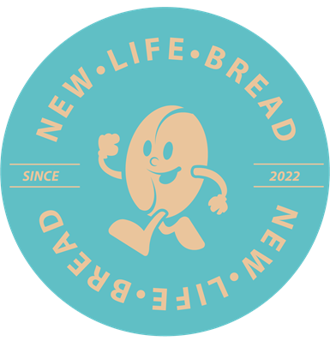

Adviesbureau New Life Bread
De Kruidhof en Fjild verspillingsmarkt
Broodachtig product
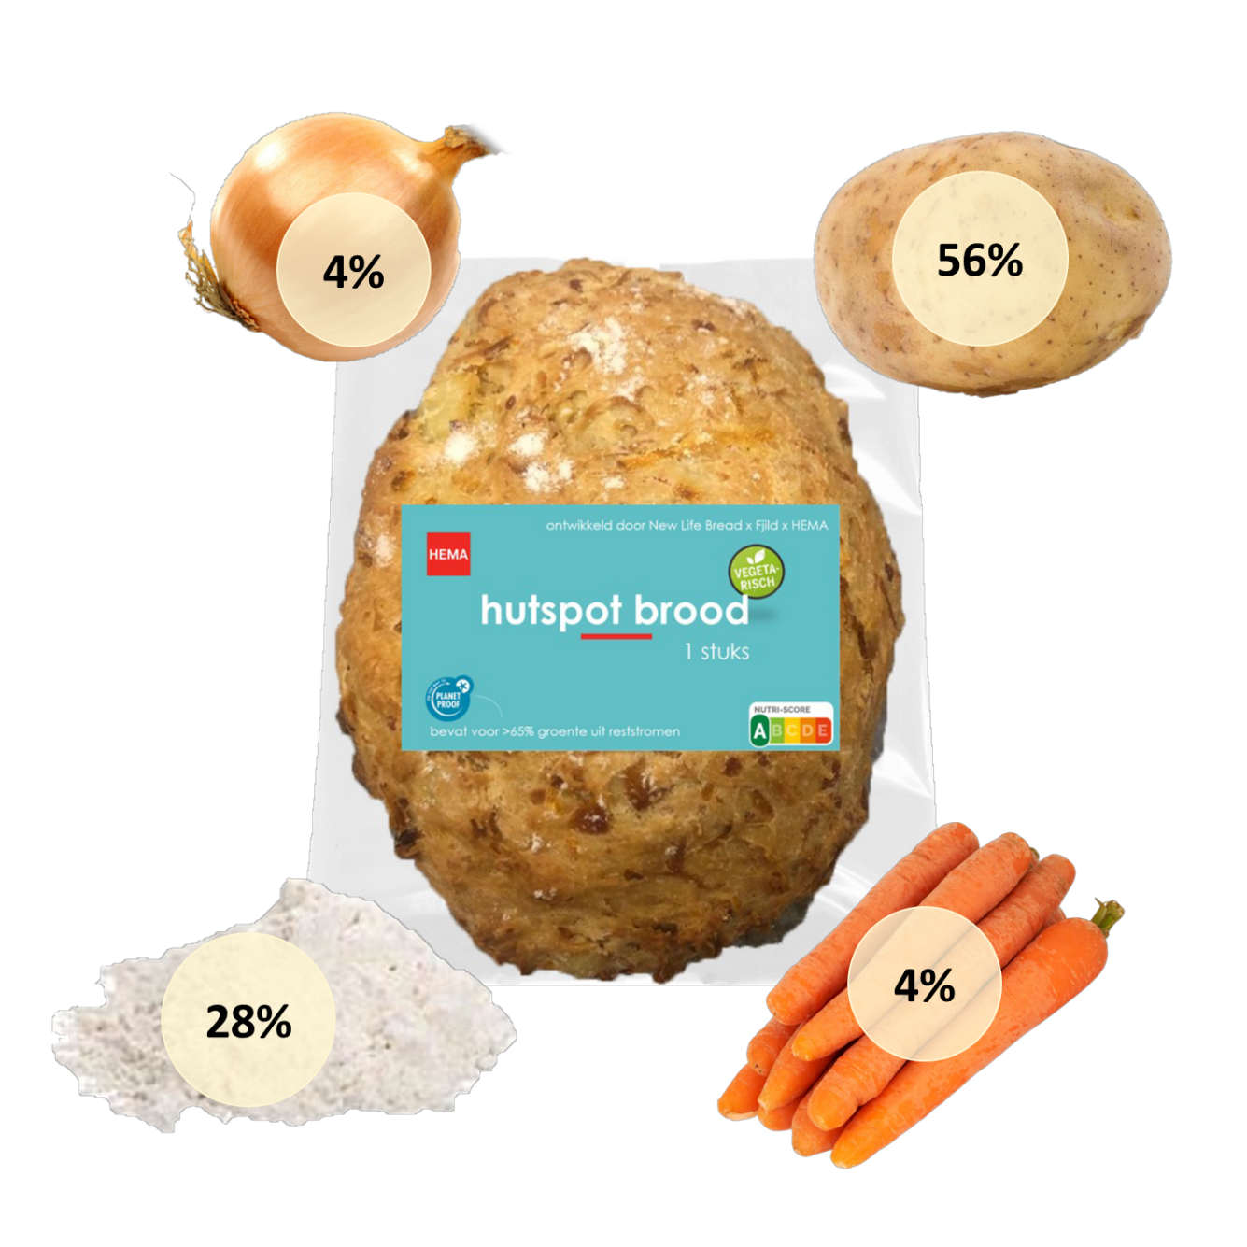
Titelpagina

Auteur(s): Studentnummer: Contact:
Alissa Bijtjes 000025144 alissa.bijtjes@hvhl.nl
Matt Kayim 000026492 matt.kayim@hvhl.nl
Wieger Rinsma 000027040 wieger.rinsma@hvhl.nl
Roos Staverman 000026309 roos.staverman@hvhl.nl
Djurre Zwagerman 000019428 djurre.zwagerman@hvhl.nl

Tutor : Luuk Knobbe

Opleiding : Voedingsmiddelentechnologie
Instituut : Hogeschool van Hall Larenstein
Standplaats : Leeuwarden
Datum : 9-11-2022

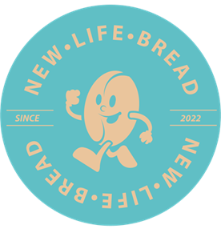
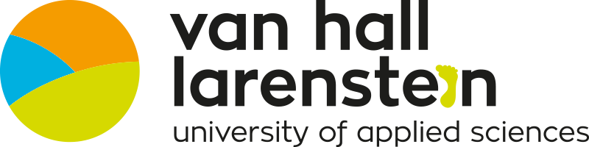
Inhoudsopgave
1 Inleiding 5
1.1 Het adviesbureau 5
1.2 De opdrachtgever 5
1.3 Het doel 5
1.4 De projectopdracht 6
1.5 Project aanpak en verslagstructuur 6
2 Oriëntatiefase 7
2.1 Aanpak van oriëntatiefase 7
2.2 Resultaten van oriëntatiefase 7
2.2.1 Creativiteitstechnieken 7
2.2.2 Marketing 10
2.2.3 Marktonderzoek 11
2.2.4 Positionering 14
2.2.5 Doelgroep 15
2.2.6 De ideale klant 15
2.3 Discussie/conclusie van oriëntatiefase 15
3 Conceptontwikkelingsfase 16
3.1 Aanpak van conceptontwikkelingsfase 16
3.2 Resultaten van conceptontwikkelingsfase 16
3.2.1 Concept 1: groot brood (hutspotbrood) 16
3.2.2 Concept 2: pizza 17
3.2.3 Concept 3: focaccia 17
3.3 Discussie/conclusie van conceptontwikkelingsfase 18
4 Productdefinitiefase 19
4.1 Inleiding 19
4.2 Materiaal en methode 19
4.2.1 Ingrediënten 19
4.2.2 Materiaal 20
4.3 Methode 20
4.4 Resultaten van productdefinitiefase 21
4.4.1 Optimalisatie met broodverbetermiddel 21
4.4.2 Optimalisatie grootte van het brood 21
4.4.3 Voorverwarmen en vriezen 21
4.5 Discussie/conclusie van productdefinitiefase 22
5 Realisatiefase 23
5.1 Resultaten van realisatiefase 23
5.1.1 Verpakkingsvoorstel 23
5.1.2 Etiket 23
5.1.3 MVO 23
5.2 Discussie/conclusie van realisatiefase 24
6 Marketing mix 25
6.1 Prijs 25
6.2 Plaats 25
6.3 Product 25
6.4 Promotie 26
7 Gezondheidsaspecten 29
7.1 Relevante voedingsaspecten/voedingsstoffen 29
7.2 Berekening voedingsstoffen 29
7.3 Referentiepunt voedingswaarde 30
7.4 Vergelijking belang verschillende voedingswaarden 30
7.5 Het belang van de voedingswaarde t.o.v. andere aspecten 31
8 Advies 32
8.1 Receptuur 32
8.2 Verpakking 32
8.3 Etiket 32
8.4 Kostprijs 33
8.5 Aanbevelingen 33
9 Bibliografie 34
Bijlage I Casus verspillingsmarkt I
Bijlage II Panelselectie II
Bijlage III formulier basissmakenherkenningstest IV
Bijlage IV Attribuutgeneratie V
Bijlage V formulier consumentenpanel VII
Bijlage VI Persbericht IX

Inleiding
In dit hoofdstuk staat inleiding van het verslag. Hierin wordt het adviesbureau voorgesteld en de opdrachtgever wordt uitgelicht. Daarnaast wordt het doel en projectopdracht besproken. En als laatste wordt de aanpak van het project en de structuur van het verslag behandeld.

Het adviesbureau
Een adviesbureau kreeg de opdracht om een advies te schrijven over het ontwerpen van een nieuw product dat bestaat uit minimaal 50% reststroom. Dit adviesbureau bestaat uit studenten van de opleiding voedingsmiddelentechnologie van Hogeschool van Hall Larenstein. De studenten die samen dit adviesbureau vormen zijn derdejaars studenten en hebben de rollen binnen het adviesbureau op de volgende manier ingedeeld. Allereerst is er een voorzitter. De voorzitter in dit adviesbureau is Djurre Zwagerman. Daarnaast is er ook een vicevoorzitter die de voorzitter ondersteunt waar dit nodig is. Deze rol heeft Wieger Rinsma op zich genomen. De secretaris is Matt Kayim. Ook heeft het adviesbureau een adviseur. De adviseur is Alissa bijtjes. Daarnaast is er nog een project lid, Roos Staverman. Iedereen is naast de huidige rol ook project lid. Deze groep zorgt er samen voor dat er uiteindelijk een goed advies gevormd kan worden.

De opdrachtgever
De botanische tuin De Kruidhof gelegen in Buitenpost wil een broodachtig product laten ontwikkelen dat bestaat uit minstens 50% reststroom. De Kruidhof kent een historie van meer dan 80 jaar en is sinds eind jaren ‘70 ook geopend voor publiek. Sinds 2000 is het ook geregistreerd als museum met als hoofdcollectie (geneesachtige) kruiden. Op het terrein zijn meer dan 1500 soorten kruiden te vinden en 2000 verschillende planten (Fryslân, n.d.).

Bij de Kruidhof is Gerben de Haan de directeur en Hein Dorst de teamleider van de tuin/Re-integratie. Katja Steel is de werkbegeleider. Het terrein wordt onderhouden door een klein team van betaalde krachten en meer dan zestig vrijwilligers. Ook werken er dagelijks zo’n twintig tot dertig personen met behoud van uitkering of via een andere zorg- of hulpinstantie.

De Kruidhof heeft als missie: Het bewaren en onderhouden, het onderling afstemmen en coördineren van de bestaande museaal erkende plantencollectie door en voor verschillende groepen uit de samenleving. De belangrijkste doelen zijn:
- Behoud en verbetering van plantencollecties in de thematuinen
- Behoud van biodiversiteit
  - Onderwijs- en onderzoeksinstellingen een platform bieden voor kennisoverdracht, onderzoek en verbinding met het bedrijfsleven en bezoekers
- Bedrijven een platform bieden voor ontwikkeling en verkoop van producten
- Werkervaringsplaats voor verschillende doelgroepen
- Genereren van bezoekers

Naast de Kruidhof is er een andere partij betrokken bij het project, Fjild. Dit bedrijf is actief bezig met de verspillingsmarkt in vooral Noord-Nederland. Hierbij ligt de focus op de voedselverspilling van AGF. Er zijn al vele projecten voorafgegaan aan dit project met allemaal als doel de voedselverspilling tegen te gaan.

Het doel
De Kruidhof is bezig met het ontwikkelen van innovatieve voedingsproducten, die voor minstens 50% uit reststromen bestaan. De producten zijn bestemd voor humane consumptie, waardoor aansluiting bij trends en ontwikkelingen op het gebied van voeding van belang is. De reststromen die voor handen zijn, betreffen:
- Aardappel
- Ui
- Wortel
  - Bonen (bijvoorbeeld de Friese gele woudboon, Reade Krobbe, maar ook Friese tuinboon de Adri lokaal geteeld)
- Diverse soorten kruiden van De Kruidhof Hortus van Friesland

Hiermee moet uiteindelijk een broodachtig product op basis van aardappel of andere zetmeelrijke en eiwitrijke grondstoffen geproduceerd worden. Het doel is daarom ook het ontwikkelen van innovatieve voedingsproducten, die voor 50% geproduceerd worden met beschikbare reststromen en aansluiting vinden bij trends en ontwikkelingen op het gebied van voeding.

De projectopdracht
Bij het project New Life Bread zal er een broodachtig product ontwikkeld worden dat voor 50% uit restroom bestaat. Dit project wordt gestart op 6 september 2022 en eindigt op 10 november 2022.

Vanuit de Kruidhof zal Theo Jansma verantwoordelijk zijn voor het project binnen de organisatie. Hij is de opdrachtgever. Zoals in hoofdstuk 1.1 is beschreven vormen studenten van Hogeschool Van Hall Larenstein een adviesbureau. De voorzitter van deze projectgroep zal eindverantwoordelijk zijn voor het uitvoeren van het project.

Er moet onderzocht worden hoe er een innovatief voedingsproduct ontwikkeld kan worden, die voor minsten 50% uit restromen bestaat en geschikt is voor humane consumptie. Een vereiste aan dit product is dat het een broodachtig product moet zijn dat op basis van aardappel of andere zetmeelrijke en eiwitrijke grondstoffen gemaakt is. Verder is het hierbij erg belangrijk dat er aansluiting gevonden wordt bij trends en ontwikkelingen op het gebied van voeding. De reststromen die gebruikt kunnen worden bestaan uit aardappel, ui, wortel, bonen en kruiden. In Bijlage III: Casus verspillingsmarkt is de casusbeschrijving te vinden die het adviesbureau heeft ontvangen.

Project aanpak en verslagstructuur
Het project is opgedeeld in verschillende projectfasen. De eerste fase is de oriëntatiefase. In deze fase worden creativiteitstechnieken en marktonderzoeken gebruikt om ideeën op te doen. Vanuit de oriëntatiefase wordt verder gegaan met de conceptontwikkelingsfase. In deze fase wordt uit verschillende ideeën één concept gekozen. Dit concept wordt in productdefinitiefase verder uitgewerkt en geoptimaliseerd. Deze fase wordt meer als experimenteel onderzoek weergegeven. Vervolgens wordt tijdens de realisatiefase het verpakkingsvoorstel en etiket gemaakt. Tenslotte wordt er na afloop van alle fasen nog een advies uitgebracht voor de opdrachtgever.
Het verslag is opgedeeld in de verschillende projectfasen. Hierbij wordt per fase de aanpak, resultaten en discussie/conclusie besproken. In hoofdstuk 2 is de oriëntatiefase beschreven, vervolgens in hoofdstuk 3 staat de conceptontwikkelingsfase. Dan volgt in hoofdstuk 4 de productdefinitie fase. In hoofdstuk 5 staan de concrete resultaten van de realisatiefase. Buiten de fasen om staat in hoofdstuk 6 de marketing-mix en in hoofdstuk 7 de voedingskundige aspecten. Vervolgens is in hoofdstuk 8 het uiteindelijke advies te vinden. In Bijlage I Casus verspillingsmarkt staat de casusopdracht, in bijlagen II t/m V staat de informatie over de sensorische analyses. Daarnaast is het persbericht te vinden in Bijlage VI Persbericht.

Oriëntatiefase
In dit hoofdstuk wordt de oriëntatiefase beschreven. De oriëntatiefase is de eerste stap van het project. Hierbij wordt het idee voor het project onderzocht en in grote lijnen uitgedacht. Daarbij worden ook de kaders van het idee bepaald.

Aanpak van oriëntatiefase
Aan het begin van de oriëntatiefase is een gesprek met de opdrachtgever Theo Jansma gedaan. Zo wordt het duidelijk welk doel en resultaat de opdrachtgever voor ogen heeft. Hij heeft achtergrondinformatie gegeven over Fjild verspillingsmarkt. Voor deze fase zijn creativiteitstechnieken gebruikt om samen tot ideeën te komen. Hierbij zijn de ideeën eerst bedacht (divergeren). Er wordt gebruik gemaakt van verschillende creatieve methoden. Daarna zijn de ideeën gecategoriseerd en uitgekozen (convergeren). Tijdens de oriëntatiefase zijn ook de trends en ontwikkelingen onder de loep genomen. Dit is gedaan door op het internet onderzoek te doen. Daarnaast is er een marktonderzoek gedaan om in kaart te brengen wat er zoal op de markt te vinden is in de categorie: ‘broodachtige producten’. Dit marktonderzoek is gedaan door op social media accounts te bekijken en op verkenning te gaan in de supermarkten Albert Heijn, Lidl, Aldi en bij de winkel Hema. Hierna zal de positionering van het product worden gedaan door middel van een plaatsing in de markt in vergelijking met andere producten. Met de kennis die is opgedaan over een mogelijk product is er een SWOT analyse uitgevoerd door te kijken naar de sterktes, zwaktes, kansen en bedreigingen. Hierna is de doelgroep bepaald en de ideale klant wordt beschreven om zo exact te weten voor wie het product wordt ontwikkelen en om zo afgestemde content te creëren zodat jouw klant het product koopt (sterkecontent, 2021).

Resultaten van oriëntatiefase
In deze paragrafen staan de resultaten van de onderwerpen die zijn behandeld voor de oriëntatiefase.

Creativiteitstechnieken
Tijdens het creatieve proces zijn er verschillende methoden om tot nieuwe ideeën te komen. Om tot goede ideeën te komen is het belangrijk om de juiste methoden te gebruiken die ervoor zorgen dat er ingespeeld wordt op het onbewuste in je brein en er genoeg tijd gebruikt kan worden om de nieuwe ideeën te laten bezinken. Het uiteindelijke doel is om tot een idee te komen dat origineel is maar ook realiseerbaar. Hiervoor is de juiste mindset nodig.
Omdat er zoveel verschillende soorten methoden zijn voor het ontwikkelen van nieuwe ideeën is het belangrijk om de juiste methode uit te zoeken. Uiteindelijk is er gekozen om een drietal methoden te gaan gebruiken. Van alle verschillende soorten creativiteitsmethoden is er een kleine selectie gemaakt waar er dus uiteindelijk drie definitieve methoden uitkwamen.

Gebruikte methodiek
De drie creativiteitsmethoden waar voor gekozen werd is het alfabet, de hoeden van De Bono en KOOTSJ.

Het alfabet
Allereerst werd er gewerkt met de opwarm methode het alfabet. Dit wordt ook vaak de ABC-methode genoemd. Dit is een brainstormmethode die resulteert in een hele reeks van mogelijke oplossingen of ideeën in een erg korte tijd. Vanuit één vraag of onderwerp worden verschillende oplossingen of woorden die te maken hebben met die vraag of onderwerp, gelinkt aan een woord uit het alfabet. Vervolgens worden hieruit de beste of origineelste ideeën uitgekozen (vlaanderen, sd). Er werd voor de specifieke methodiek gekozen omdat er op deze manier heel veel verschillende ideeën aan bod zouden komen waar normaal misschien niet aan gedacht zou worden. Ook wordt er door deze specifieke methodiek het creatieve denkproces aangewakkerd waardoor de andere methodieken voor het vinden van een origineel en realiseerbaar idee beter uitgewerkt konden worden.

De hoeden van De Bono
Edward de Bono is een Britse psycholoog die het concept van ‘zes denkhoeden’ bedacht. Wanneer er wordt gewerkt met deze methode, wordt het denkproces opgesplitst in verschillende denkrollen of denkrichtingen die worden voorgesteld door gekleurde hoeden. Het is belangrijk dat alle deelnemers tijdens het uitvoeren van deze methode tegelijk via één kleur hoed naar het van tevoren bepaalde thema, onderwerp of vraagstuk kijken. Op deze manier wordt namelijk de ervaring en intelligentie van elke deelnemer gebruikt in alle richtingen.
De zes denkhoeden bestaan uit de volgende kleuren:
- De witte denkhoed: Wit is neutraal en objectief. De witte hoed houdt zich bezig met feiten, cijfers en informatie.
- De rode denkhoed: Rood suggereert boosheid, woede en emoties. De rode hoed geeft de emotionele, intuïtieve kant mee.
- De zwarte denkhoed: Zwart is somber en serieus. De zwarte hoed is op zijn hoede en voorzichtig. Hij laat de zwakke punten van een idee zien.
- De gele denkhoed: Geel is zonnig en positief. De gele hoed is optimistisch en staat voor hoop, en positief denken.
- De groene denkhoed: Groen is gras, vegetatie en overvloedige groei. De groene hoed houdt zich bezig met creativiteit en nieuwe ideeën.
- De blauwe denkhoed: Blauw is koel en het is ook de kleur van de lucht, die boven alles verheven is. De blauwe hoed concentreert zich op toezicht, de organisatie van het denkproces en het gebruik van andere hoeden.
Het gebruik van deze zes denkhoeden zorgt ervoor dat het mogelijk is om dingen te zeggen zonder risico. Daarnaast zorgt het ervoor dat je uit je gebruikelijke rol stapt en je sneller en gezamenlijk in een discussie kan schakelen. Ook zorgt het ervoor dat er meerdere perspectieven zichtbaar worden en er een duidelijke focus blijft tijdens het denken. Als laatst verbetert het ook de gezamenlijke communicatie en besluitvorming (Kracht, sd). Al deze redenen zorgden ervoor dat dit een erg goede methodiek leek om te gebruiken voor ons creatieve denkproces.

KOOTSJ
KOOTSJ is een kaartspel waarbij er op een speelse manier bijgedragen wordt tot het krijgen van nieuwe inzichten en antwoorden op verschillende vraagstukken. Het voordeel van KOOTSJ is dat gebruik hiervan geen voorbereiding vergt waardoor het altijd makkelijk te gebruiken is en op ieder moment toegepast kan worden. Bij KOOTSJ is het mogelijk om een probleem, stelling of thema vanuit verschillende perspectieven te bekijken. Hierdoor kunnen er ideeën ontstaan die eerder nooit bedacht hadden kunnen worden.
Op het moment dat deze methode uitgelegd werd, werd dit beschouwt als een vage methode om meer creativiteit te genereren. Toch bleek uit onze eigen ervaring dat tijdens het gebruik van de kaarten er een aantal goede ideeën ontstonden omdat er naar problemen werd gekeken vanuit een andere invalshoek. Omdat dit op dat moment erg goed werkte is er uiteindelijk besloten om deze methode verder te gaan gebruiken. Ook de mate van gemak tijdens het gebruik van deze KOOTSJ kaarten zorgde ervoor dat dit een uitstekende manier was om tot nieuwe en verfrissende ideeën te komen.

Ideeën categoriseren en afwegen
Na het gebruik van de drie verschillende creativiteit methoden waren er erg veel ideeën ontstaan. Om ervoor te zorgen dat er tijdens het uitvoeren van deze ideeën geen onnodig werk werd verricht, was het belangrijk om kritisch te kijken naar de mogelijkheden en de haalbaarheid van de ideeën die waren ontstaan. Hiervoor is het belangrijk om alle ideeën die er zijn te categoriseren. Wanneer er verschillende categorieën zijn samengesteld, kunnen alle woorden en ideeën die tijdens het divergeren zijn bedacht, onder de verschillende categorieën verdeeld worden.

Categorieën
Bij het kiezen van de verschillende categorieën is er gekeken naar verschillende onderdelen die betrekking hebben op het product. Bij een voedingsproduct zijn er verschillende aspecten die belangrijk zijn. Zo zijn de eigenschappen en de grondstoffen van het product cruciaal voor het maken van het product. Ook de productie en de verpakking is een belangrijk onderdeel voor het product. Om er voor te zorgen dat het product verkocht kan worden is het ook belangrijk dat er een duidelijke doelgroep vastgesteld wordt en de marketing goed geregeld wordt.
Met al deze verschillende elementen van het product zijn er categorieën gemaakt. Hieruit zijn dus de volgende categorieën uitgekomen:
- Eigenschappen: Hieronder vallen alle kenmerken van het product zoals het uiterlijk en de smaak.
- Productie/bedrijf: Onder deze categorie vallen alle aspecten die te maken hebben met het bedrijf en de productie. Hierbij kan er gedacht worden aan planning en communicatie in het bedrijf en processen in de productie.
- Verpakking: Bij de categorie verpakking komen alle woorden en ideeën te staan die betrekking hebben op de verpakking. Voorbeelden hiervan zijn de kleur, duurzaamheid en materiaal van de verpakking.
- Marketing: In de categorie marketing komen alle woorden en ideeën te staan die te maken hebben met de marketing van het product.
- Doelgroep: Deze categorie bevat alle woorden die te maken hebben met de doelgroep. Woorden die hieronder vallen kunnen te maken hebben met onder andere de leeftijd of afkomst van de doelgroep.
Naast deze categorieën zijn er ook nog twee extra categorieën toegevoegd om alle woorden en ideeën te categoriseren. Deze twee categorieën omvatten het soort product en duurzaamheid van het product samen met het maatschappelijk verantwoord ondernemen (MVO). Onder de categorie product vallen alle woorden en ideeën die betrekking hebben op het soort product dat er gemaakt kan gaan worden. Onder de categorie duurzaamheid en MVO vallen alle woorden en ideeën die te maken hebben met de duurzaamheid van het product en voedingsbewustzijn.

Afweging ideeën
Nadat alle woorden en ideeën die tijdens het gebruik van de drie verschillende creativiteitsmethoden waren onderverdeeld tussen de zeven verschillende categorieën, was het tijd om de ideeën af te wegen en een keuze te maken.
Voordat dit kon worden gedaan, moest er eerst nog een connectie tussen de woorden in de verschillende categorieën gelegd worden. Hierdoor ontstaat er een samenhang die ervoor zorgen dat er woordcombinaties ontstaan waar vervolgens producten van gemaakt kunnen worden. Op deze manier konden er erg veel woordcombinaties gemaakt worden en dus ook veel producten.
Nu alle woorden uit de verschillende categorieën gecombineerd waren, konden de producten die hieruit ontstonden beoordeeld worden. Om deze producten te toetsen aan de mogelijkheden, criteria en aan de vraag of het een innovatief idee is zijn er verschillende modellen beschikbaar. Dit zijn een drietal modellen: De COCD-box, criteriamatrix en PERFECT. In dit geval is er gekozen om gebruik te maken van het PERFECT model. Hierbij wordt het product beoordeeld aan de hand van zeven verschillende punten. Deze verschillende punten zijn:
- Potentie: Wat zijn de kansen en mogelijkheden?
- Energie: Welke inspanning kost het om het concept te realiseren?
- Risico: Wat kan er misgaan en wat is dan de impact?
- Feeling: Voor welk concept loop je echt warm?
- 'Eerzucht': In hoeverre maakt het de ambitie waar?
- Criteria: Aan welke van de gestelde criteria voldoet het?
- Tijd: Wat is het tijdspad om het te realiseren?

Op basis van de toetsen worden de ideeën gewogen. Dit wordt gedaan door vast te stellen welke zaken het meest belangrijk zijn en welke het minst. Hierbij is het van groot belang dat alle criteria van de opdrachtgever mee worden genomen en afgevinkt worden. Verder worden andere aspecten geprioriteerd. Dit wordt gebruikt als weging waardoor er vastgesteld kan worden welke producten het beste gebruikt kunnen worden en dus de uiteindelijke keuze worden (Os, n.d.) (Reinsma).

Uitwerking ideeën
Bij de uitwerking van de ideeën kan er gewerkt worden met twee verschillenden methoden. Deze methoden zijn PMO en PPZO. In dit geval is er gekozen om gebruik te maken van de PPZO methode. Hierbij wordt er gekeken naar wat er positief is, wat het potentieel is, wat de zorgen zijn en hoe die zorgen omgebogen kunnen worden. Bij elk idee is er op deze manier afgewogen wat de beste opties zijn. Hieruit zijn er vervolgens een aantal ideeën voortgekomen die uitgetest konden worden.

Sterke en zwakke punten creatieve proces
Tijdens het creatieve proces zijn er een heleboel ideeën ontstaan waardoor het makkelijker werd om een goed product uit te kiezen. Dit was zeker een sterk punt. Ook kon iedereen tijdens het brainstormen elkaar goed aanvullen en ideeën bedenken die op een ander idee kon aansluiten. Verder was het bedenken van nieuwe en verfrissende ideeën ook erg leuk om te doen.
Toch waren er ook een aantal zwakke punten tijdens het creatieve proces. Tijdens het brainstormen was er namelijk vaak al te veel kritiek op bepaalde ideeën terwijl dit pas later in het hele proces plaats hoort te vinden. Dit kon er voor zorgen dat er minder creatieve ideeën konden ontstaan. Daarnaast waren er ook een groot aantal ideeën die niks met voeding te maken hadden waardoor deze onbruikbaar waren.

Omgaan liminale fase.
Bij de overgang tussen verschillende fases in het proces is er van tevoren duidelijk onderzocht wat er moest gebeuren in de volgende fase zodat de overgang tussen de verschillende fases goed verliep.

Marketing

Trends en ontwikkelingen
Voordat er een doelgroep is gekozen is er eerst onderzoek gedaan naar de markt, wat zijn de trends en ontwikkelingen en vooral wat is er al verkrijgbaar qua producten van concurrenten die lijken op de ideeën van het ‘broodachtig product’.

On the way to PlanetProof
On the way to PlanetProof is een onafhankelijk keurmerk dat laat zien dat voedingsmiddelen duurzamer zijn geproduceerd. Door deze producten te kopen wordt er bij gedragen aan klimaat, natuur en dier. Samen met telers, boeren, andere bedrijven en de consument wordt gewerkt aan een landbouwproductie die in balans is met de draagkracht van de aarde. Samen On the way to PlanetProof! (SMK, 2022).

Nutri-score
Nutri-Score is een voedingskeuzelogo die kan helpen om makkelijk te zien wat een gezondere keuze is. De Nederlandse overheid wil de in Frankrijk ontwikkelde Nutri-Score in Nederland invoeren, op voorwaarde dat het in lijn is met de Schijf van Vijf, momenteel sluit dit nog niet helemaal aan en dat kan verwarrend zijn. Nutri-Score is nu al wel aanwezig in supermarketen omdat ze een pilot doen of omdat de producten in het buitenland zijn geproduceerd (voedingscentrum, 2022).

Flexitarisch, vegetarisch en veganistisch dieet
Steeds meer Nederlanders eten geen of minder vlees, vanwege het milieu, dierenwelzijn of hun gezondheid. Flexitariërs eten op sommige dagen geen vlees, 90% eet minstens één dag in de week geen vlees, 55% eet 3 of meer dagen geen vlees bij de warme maaltijd. Vegetariërs eten geen vlees ± 5% van de bevolking. En veganisten gebruiken helemaal geen dierlijke producten. Eten zonder of met minder vlees kan prima, als hierbij andere producten worden genuttigd met voldoende eiwit, ijzer, vitamine B1 en -B12. Dit voedingspatroon zorgt voor een verlaagde risico op hart- en vaatziekte (voedingscentrum, 2022).

Marktonderzoek
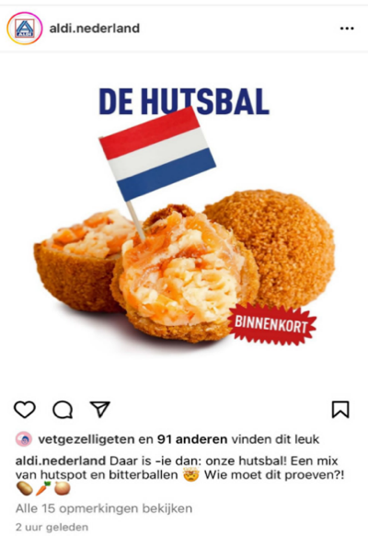
Uit een interview met de opdrachtgever is gebleken dat hij graag een groot brood wil met als basis aardappel, het liefst zonder vlees of kaas, hier kwamen de concrete ideeën bapao, focaccia en hutspotbrood uit voort voor meer ideeën zie Creatieve proces. De bapao was niet een realistisch doel omdat hier vulling in hoort en het een luchtig bolletje is, ook was het gewest dat het product voldoet aan de trend vegetarisch en vegan. Op opslag condities en houdbaarheid zijn optioneel, het kan dus een direct klaar product worden maar ook een gekoeld of diepvriesproduct of een product dat nog afgebakken moet worden. De eisen en wensen van de opdrachtgever gaven meer inzicht in de mogelijke markt en het mogelijke product, met dit in het achterhoofd is er een rondje door supermarkten gelopen op zoek naar wat de markt momenteel te bieden heeft. Op de social media accounts is er ook onderzoek gedaan naar dit onderwerp.
Figuur 1 Marktonderzoek de Aldi Hutsbal

Social media Aldi
De Hutsbal is een bitterbal met hutspot vulling, dit product lijkt op het idee van een hutspot brood alleen is de Hutsbal een snack en geen brood waardoor het in een hele andere categorie thuis hoort. De Hutsbal is binnenkort verkrijgbaar bij de Aldi zie Figuur 1. Het hutspot brood sluit een beetje aan bij het idee van de Hutsbal om hutspot in een nieuw jasje te steken, de Hutsbal is alleen een snack en valt daarom in een andere categorie.

Supermarkt Albert Heijn
Er is voor gekozen om een marktonderzoek te doen bij de Albert Heijn XL, omdat deze winkel een groot assortiment heeft met wat luxere producten dan de Aldi. Er is gekeken naar broodachtige producten die vers, gekoeld en diepvries zijn, en dan vooral naar de maaltijd broden.
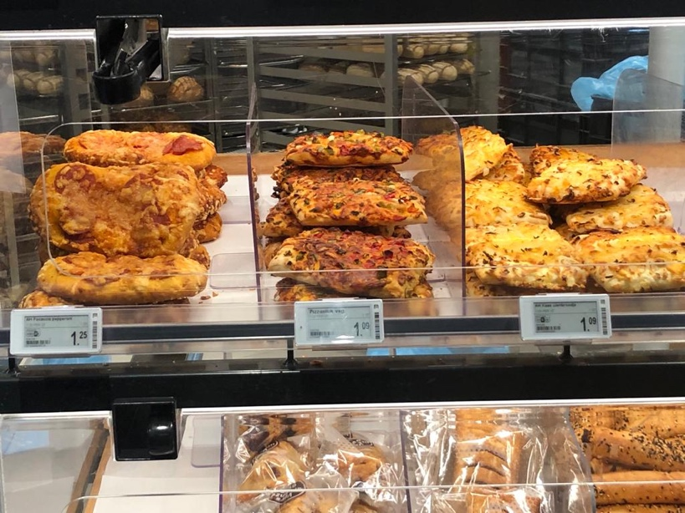
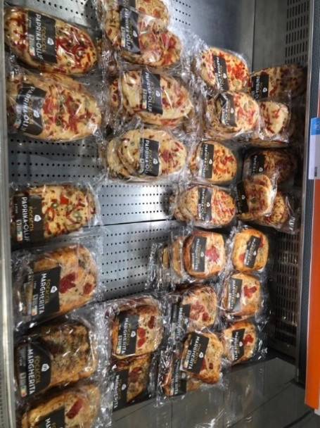
In de koeling lagen twee soorten focaccia brood, één was de smaak margarita (mozzarella/tomaat). Hiervan was één stuk van 180 gram. De andere smaak (olijf/paprika) heeft een verpakking van 2 stuks van 165 gram per stuk. Allebei hadden een prijs van €1,99 in de aanbieding en €2,39 normaal, beide hadden een Nutri-score van C. Er zou met het product ingespeeld kunnen worden op een andere smaak of een betere Nutri-score. Zie Figuur 2en Figuur 3 wat opvalt is dat elke product van één soort compleet anders uit ziet en de topping een andere hoeveelheid heeft, mede hierdoor is de presentatie rommelig, dit komt ook door de lege ruimtes in de koeling. Een niet egale topping kan ook een ambachtelijk idee krijgen.
Figuur 2 Marktonderzoek Albert Heijn XL focaccia
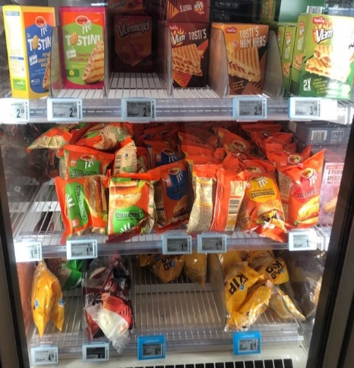
De verse focaccia broodjes worden in de Albert Heijn zelf afgebakken en komen uit de diepvries, deze broodjes dienen meer als snack en zijn daarom ook lichter in gewicht en de prijs ligt hierdoor ook lager. Het gewicht stond niet bij de broodjes vermeld en de prijs lag tussen de €1,09 en de €1,25. De smaken waren peperoni, vegetarisch en kaas ui zie Figuur 3, de verpakking bij de Albert Heijn is een plastic zakje met veel gaatjes, bij de Aldi en Lidl worden vergelijkbare producten in een papieren zakje verpakt met een plastic kijk venster.
Figuur 3 Marktonderzoek verse focaccia Albert Heijn
Het diepvries schap zie Figuur 4 heeft veel broodjes die geschikt zijn als lunch of snack, er zijn nog geen maaltijd vervangende broodjes beschikbaar. Wat opvalt is dat de verpakking niet alleen maar in plastic zit maar ook in karton met daarin een dun plastic zakje. De prijs van de diepvriesproducten lag iets hoger dan de verse broodjes namelijk tussen de €0,45 en de €3,50. Het assortiment van de Aldi en Lidl was kleiner dat dat van de Albert Heijn XL, de verse Focaccia kwamen overeen met die van de Albert Heijn. Daarom zijn de producten van het marktonderzoek bij de Aldi en Lidl niet meegenomen in dit hoofdstuk.
Figuur 4 Marktonderzoek diepvries Albert Heijn XL

Winkel Hema
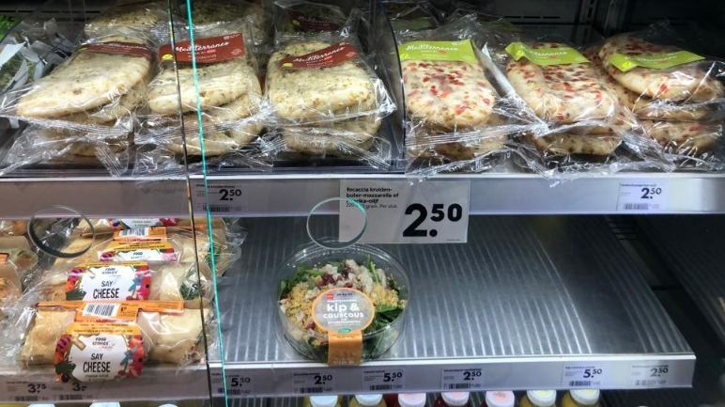
Figuur 5 koel Schap Hema
In de Hema lagen focaccia broden van het merk Mediterraneo in de smaken knoflook & mozerella en paprika & olijf, deze waren met de hand gevormd voor een ambachtelijke uitstraling zie Figuur 5. Er lagen ook gevulde wraps en kant en klaar maaltijden. Een kleiner assoritment dan de supermarkt ketens.
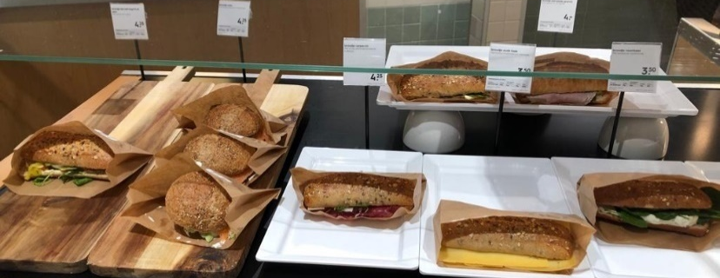
Figuur 6 broodjes Hema restaurant
Het voordeel van de Hema is dat zij dag vers belegde broodjes verkopen in het restaurant en in de afhaal stand aan de buitenkant zie Figuur 6. De broodjes worden bevroren aangeleverd en afgebakken en belegd in de winkel. Elke dag worden de broodjes vers bereid.
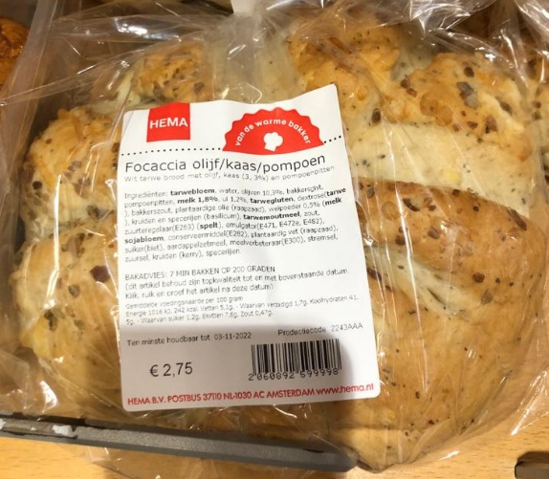
Figuur 7 Hema focaccia pompoen
Bij de Hema is ook een focaccia te koop in een andere vorm dan de standaar focaccia, namelijk in de vorm van een pompoen/brood, het heeft de smaak olijf, kaas en pompoen zie Figuur 7.

Positionering
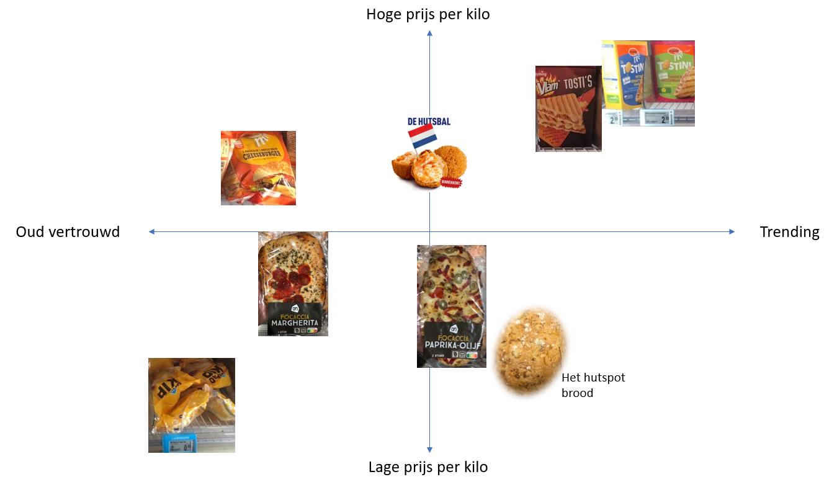
Figuur 8 Positionering van het product op de markt
In Figuur 8 is het product te zien vergeleken met de producten die zijn verkregen uit het marktonderzoek. Wat te zien is op de afbeelding is dat een mogelijk focaccia achtig hutspot brood eruit springt in de kilo prijs, ook is het een nieuw product op de markt waarbij er weinig andere hutspot achtige producten op de markt zijn waardoor het met goede marketing een nieuwe trend kan worden. Het product viel moeilijk in een product categorie te plaatsen waar de consument het product verwacht meer hierover in het hoofdstuk Discussie/conclusie: conceptontwikkelingsfase.
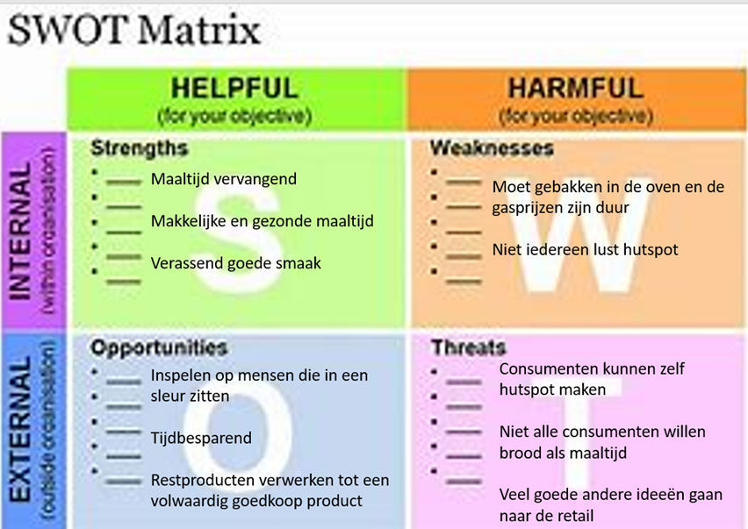
Figuur 9 SWOT analyse
In Figuur 9 staat de SWOT-analyse van het product weergegeven. Bij de sterktes (strengths) en zwaktes (weaknesses) wordt binnen het eigen product gekeken, bij kansen (opportunities) en bedreigingen (threats) wordt vanuit de buitenwereld gekeken.

Doelgroep
De doelgroep zijn personen tussen de 20 en de 67 jaar die werkend zijn en bij voorkeur een druk leven hebben en fulltime werken met kinderen van basisschool leeftijd. Met minimaal één dag in de week een hobby in de avond. De doelgroep heeft per gezin een midden inkomen van ±€4200,- per maand.

De ideale klant

De ideale klant voor het product heet Anneloes de Vries zie Figuur 10, ze woont in Leeuwarden en is 33 jaar en heeft drie jongs van 1, 6 en 8 jaar. Ze werkt 36 uur op een lagere school in groep 5 als leerkracht op een basisschool op 15 minuten fietsen, tijdens deze korte fietstocht komt ze door het centrum langs de Hema. In haar vrije tijd gaat ze 2 keer in de week naar bootcamp. Ze is getrouwd met Rick de Vries van 38 jaar. Rick werkt 38 uur bij de Ikea in Zwolle. Samen hebben ze een gemiddeld inkomen en wonen in een 2 onder-een-kap huis. Als Anneloes en Rick naar hun werk gaan passen de ouders van Rick (Gea en Henk van 63 en 64 jaar) op de jongste van het gezin, de oudste 2 gaan al naar de basisschool. Het gezin is erg merkentrouw en halen elke zondag een broodje hotdog bij de Hema omdat Rick dit vroeger ook altijd met zijn ouders deed. Met verjaardagen worden en tompouces bij de Hema gekocht en ook de kleding wordt hier gekocht omdat het duurzaam is en lang mee gaat.
Het avondeten wordt de avond ervoor vaak voorbereid, door Anneloes. Op maandag en woensdag wordt er makkelijk gegeten omdat Anneloes naar bootcamp gaat. Hier is het hutspot brood perfect geschikt voor. Een compacte maaltijd die toch goed vult kan precies inspelen op deze vraag, hier springt het hutspotbrood in. Twee broden zijn genoeg voor het hele gezin, tenzij de ouders van Rick ook een hapje mee eten.
Figuur 10 Anneloes de Vries (Karras et al. , 2019)

Resultaten creativiteitsproces
Na het uitvoeren van de verschillende methodes en het uitwerken van de ideeën, waren er drie producten die uitgekozen werden. Deze producten zijn: Groot brood (hutspotbrood), pizza & foccacia. Van deze producten zijn concepten gemaakt die terug te zien zijn in hoofdstuk 3.23.2.

Discussie/conclusie van oriëntatiefase
Tijdens de creativiteitstechnieken is geprobeerd om zo breed mogelijk te denken. Het gesprek met opdrachtgever heeft de creativiteitsfase op bepaalde manier in de weg gezeten. Doordat de opdrachtgever al meteen vrij duidelijk was over wat hij in gedachten had, was het als adviesbureau lastig daarvan helemaal van af te wijken. Daarentegen zijn hierdoor de kaders van het project wel goed duidelijk geworden. Een vegetarisch broodachtig product wat voor minimaal 50% uit restgroente bestaat met een basis van aardappel.
Met dit idee is verder gegaan naar de conceptontwikkelingsfase.
Uit het marktonderzoek blijkt dat een maaltijd vervangend groente brood niet in het assortiment van Albert Heijn, Aldi of Lidl past omdat dit product te uniek is in zijn soort en niet goed in een categorie geplaatst kan worden waar de consument het product zal verwachten. Achteraf gezien kan het hutspotbrood niet vergeleken worden met de Hutsbal omdat dit een snack is. Het product kan daarentegen wel goed in het assortiment van de Hema liggen omdat zij vaker met unieke producten op de markt komen. Meer over de marketing volgt in hoofdstuk Productdefinitiefase.

Conceptontwikkelingsfase
In dit hoofdstuk wordt de conceptontwikkelingsfase beschreven. Dit is de tweede fase van het project. In de fase wordt met verschillende concepten geëxperimenteerd om hier het beste concept uit te selecteren.

Aanpak van conceptontwikkelingsfase
Tijdens deze fase zijn eerst verschillende producten bedacht om mee te gaan experimenteren. De keuzes worden gemaakt op basis van sensorische eigenschappen, produceerbaarheid en marketing. De keuzes gebaseerd op sensorische eigenschappen van product worden gemaakt door een expert panel, zie Bijlage II Panelselectie voor de panelselectie. De concepten worden met elkaar vergeleken, waar vervolgens een concept uitrolt voor de productdefinitiefase.

Resultaten van conceptontwikkelingsfase
In deze paragraaf staan de resultaten van de conceptontwikkelingsfase.

Concept 1: groot brood (hutspotbrood)
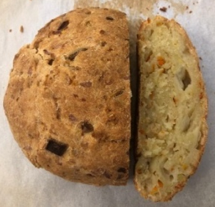
Vanuit de opdrachtgever werd aangegeven dat een groot brood een mooie uitstraling meebrengt. Om aan deze vraag te voldoen is er een groot brood gemaakt dat bestaat uit een deeg van gekookte (gestampte) aardappel, rauwe aardappel, melk, roomboter, zout en bloem zie Figuur 11. Hier is rauwe ui en wortel aan toegevoegd om zo brood van hutspot te maken. Dit beslag is gevormd tot een ronde vorm en is in een oven gegaan voor zo’n 45 minuten.
Na het afbakken van het brood zijn de sensorische eigenschappen beoordeeld. Het expertpanel beoordeelde dat het brood een krokante korst had en een kleffe binnenkant. Daarnaast heeft het expertpanel de smaak van het hutspotbrood positief ervaren. De produceerbaarheid van het brood is vrij eenvoudig, aangezien er geen deegrijsstap wordt gebruikt. Daarentegen is een lange baktijd nodig voor een gaar brood. Ook wordt dit brood als een uniek product in de markt beoordeeld door de projectleden.
Figuur 11 Hutspotbrood
Deze positieve en negatieve aspecten zijn weergegeven in tabel 1.
Tabel 1 positieve en negatieve aspecten hutspot brood
Factoren | Positief | Negatief
Sensorische eigenschappen | Krokante korst  Smaak | Klef  Weinig kruiden
Produceerbaarheid | Geen deegrijsstap | Lange baktijd
Marketing (concurrentie, markt) | Uniek product

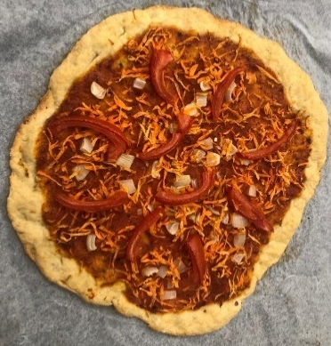
Concept 2: pizza
Figuur 12 Pizza
Het tweede concept wat is gekozen is een pizza zie Figuur 12, met aardappeldeeg. Voor het deeg is gekookte aardappel gebruikt. In tegenstelling van het eerste concept is hier geen rauwe aardappel gebruikt. Daardoor was in vorm brengen van het pizzadeeg eenvoudig. De topping bestaat uit tomatensaus, wortel en ui. De tomatensaus is gemaakt van de afgekeurde tomaten (reststromen).
Na het afbakken zijn de sensorische eigenschappen bepaald met het expertpanel. Het deeg is als negatief ervaren. De pizza had geen krokante korst en was droog. Daarnaast heeft het expertpanel het pizzadeeg als flauw beoordeeld. De topping van de reststromen is wel positief bevonden. Het vormen van het deeg is een positief aspect van de produceerbaarheid. Daarentegen is het aardappeldeeg lastig gaar en luchtig te krijgen. Een voordeel van pizza is dat het populair product is, daarbij komt er wel veel concurrentie kijken.
Deze positieve en negatieve aspecten zijn weergegeven in tabel 2.
Tabel 2 positieve en negatieve aspecten pizza
Factoren | Positief | Negatief
Sensorische eigenschappen | Topping | Flauw deeg  Droog  Geen krokante korst
Produceerbaarheid | Vormen van deeg | Gaarheid  Luchtigheid
Marketing (concurrentie, markt) | Populair | Veel concurrentie

Concept 3: focaccia
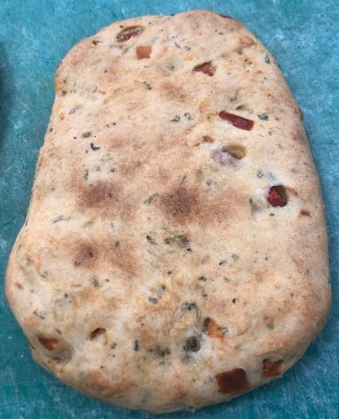
Als laatste concept is het focaccia brood geproduceerd. Deze broodjes zijn vaak te vinden in Nederlandse supermarkten. Hierbij is de keuze vaak ongezond. Een focaccia met een basisdeeg van aardappel zou een gezondere keuze kunnen zijn. Voor het deeg is gekookte aardappel gebruikt. Er is voor dit brood gebruik gemaakt van margarine. Deze keuze is gemaakt om de invloed van margarine op het aardappeldeeg te onderzoeken. Margarine zou een goedkopere keuze kunnen zijn.
Figuur 13 Focaccia
Na het afbakken is het focaccia beoordeeld op sensorische eigenschappen. Het expertpanel heeft het focaccia als aantrekkelijk beoordeeld. Daarentegen is de structuur klef en de smaak flauw bevonden door het expertpanel. De produceerbaarheid van dit brood heeft een positief aspect, het heeft namelijk een korte baktijd. Dit is optimaal om het product snel achter elkaar te maken. Zie Figuur 13 voor het focaccia brood.

Voor de positieve en negatieve aspecten, zie tabel 3.
Tabel 3 positieve en negatieve aspecten focaccia
Factoren | Positief | Negatief
Sensorische eigenschappen | Aantrekkelijk | Klef  Flauw
Produceerbaarheid | Korte baktijd
Marketing (concurrentie, markt) | Populair | Veel concurrentie

Discussie/conclusie van conceptontwikkelingsfase
Uit de drie concepten is gebleken dat het hutspotbrood de meeste voordelen had van alle concepten. Daarmee heeft de unieke eigenschap van het brood zwaar mee gewogen. De betrouwbaarheid van de recepten bevalt nog te betwisten. Bij de concepten is het recept niet vaker gebruikt. Een groot verschil in sensorische eigenschappen en produceerbaarheid zou kunnen komen door de niet constante reststroom ingrediënten die gebruikt worden. De aardappelen kunnen per productie dag verschillen in vochtgehalte. Met het concept hutspotbrood wordt verder gegaan naar de productdefinitiefase.

Productdefinitiefase
In dit hoofdstuk wordt de productdefinitiefase besproken. Na de conceptontwikkelingsfase wordt in deze fase het product gedefinieerd.

Inleiding
Doormiddel van de conceptontwikkelingsfase kan er geconcludeerd worden dat er is gekozen om het hutspotbrood verder te optimaliseren. Het hutspotbrood kon op meerdere vlakken verbeterd worden, zoals de grootte van het brood, de klefheid van het brood en smaak van het brood.
Om uiteindelijk tot een goed product te komen, zijn er verschillende onderzoeken gedaan naar de optimalisatie van:
- Broodverbetermiddel
- De grootte van het brood
- Hoeveelheid wortel, ui en oregano
- Voorverwarmen en invriezen
Broodverbetermiddel heeft meerdere functies met betrekking tot de kwaliteit van het brood. Zo heeft het bijvoorbeeld een positief effect op de bewaarduur van het brood. In de productdefinitiefase wordt vooral gekeken of het broodverbetermiddel een negatief effect heeft op de smaak van het brood.
Ook wordt er gekeken naar de grootte van het brood. Een te groot brood leidt namelijk tot klefheid en een te lange ovenduur.
Als laatste zal er onderzoek gedaan worden naar hoe het product langer houdbaar gemaakt kan worden, door het bijvoorbeeld voor te verwarmen en in te vriezen. Dit kan natuurlijk ook invloed hebben op de smaak en structuur van het brood. Een vers hutspotbrood zal dus vergeleken worden met een hutspotbrood dat is voorverwarmd, is ingevroren en daarna is afgebakken.

Materiaal en methode

Ingrediënten
De ingrediënten die aangegeven zijn is voor een brood van ongeveer 400-450 gram. In Tabel 4 wordt ook het onderzoek aangegeven met het broodverbetermiddel. Hier zal dan nog 9,062 gram aan de ingrediënten toegevoegd worden.
Tabel 4 Ingrediënten
Ingrediënt | Hoeveelheid (gram) | Onderzoek broodverbetermiddel (gram)
Bloem | 127,96
Aardappel | 255,92
Rauwe wortel | 26,95
Rauwe ui | 18,16
Roomboter | 19,19
Bakpoeder | 1,5
Zout | 1,92
Oregano | 1,5
Broodverbetermiddel |  | 2% à 9,062
Totaal | 453,1

Materiaal
- Kookpan
- Aardappelschil
- Rasp
- Stamper
- Mes
- Schaal
- Oven
- Bakplaat en bakpapier

Methode
De methode om het hutspotbrood te maken is constant.
- Schil met een schilmesje alle aardappelen.
- Weeg de aardappelen af.
- Kook de helft van de afgewogen hoeveelheid aardappelen gaar in een kookpan.
- Weeg tijdens het koken de bloem, zout en bakpoeder af.
- Weeg ook de roomboter apart af en laat dit smelten tot een vloeibare consistentie.
- Rasp de andere (rauwe aardappelen) fijn tot kleine reepjes/sliertjes.
- Snijd de wortel en ui alvast in kleine stukjes.
- Zodra de aardappel gaar is, fijn stampen in een schaal.
- Meng de fijn geraspte aardappel door de gekookte aardappel heen.
- Voeg vervolgens het bloem, broodverbetermiddel (indien gebruik), zout en bakpoeder aan het mengsel toe.
- Kneed dit tot een geheel.
- Giet de gesmolten boter erbij om het deeg wat soepeler te krijgen.
- Zodra het deeg bijna gevormd is, voeg de ui en wortel toe.
- Kneed dit goed door het beslag heen totdat het goed verspreid is door het hele deeg heen.
- Verdeel het deeg over de gewenste grootte van het brood.
- Leg dit op een bakplaat met bakpapier.
- Plaats in een oven met een ondertemperatuur van 180 °C en een boventemperatuur van 220 °C voor 55 minuten.
Als het brood wordt voorverwarmd.
- Leg het deeg op een bakplaat met bakpapier.
- Plaats in een oven met een ondertemperatuur van 180 °C en een boventemperatuur van 220 °C.
- Haal het brood na 20 minuten uit de oven.
- Laat het brood afkoelen en vries het in.
- Om het brood af te bakken, laat het iets ontdooien.
- Verwarm weer in de oven voor dit keer 30 minuten.

Resultaten van productdefinitiefase
In deze paragraaf staan de resultaten van de productdefinitiefase beschreven. Per resultaat staat beschreven wat er onderzocht is en wat de uitkomsten er van zijn.

Optimalisatie met broodverbetermiddel
Voor de optimalisatie van het product is een broodverbetermiddel toegevoegd. Om te kijken of deze toevoeging invloed heeft op de sensorische eigenschappen is een test afgelegd met het expertpanel. In Figuur 14 is de spider plot te zien van het product zonder en met broodverbetermiddel. De gemiddelde zijn genomen van de scores van de panelleden. Te zien is dat de kleurintensiteit en de geurintensiteit van het brood met broodverbetermiddel hoger scoort dan het brood zonder broodverbetermiddel. Ook de smaakintensiteit lijkt hoger uit te vallen.
Figuur 14 spider plot broodverbetermiddel

Optimalisatie grootte van het brood
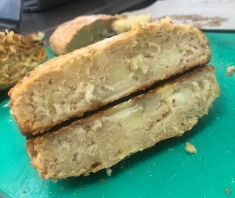
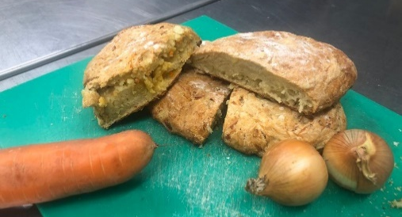
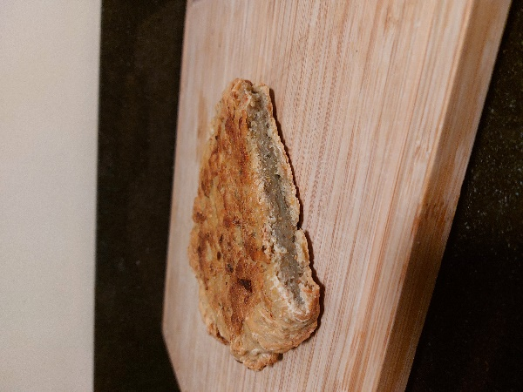
Aangezien het brood in de conceptontwikkelingsfase te klef was is de meest optimale grootte voor het brood onderzocht.
Figuur 15 dun brood
Figuur 16 gemiddelde dikte
Figuur 17 dik brood

Doormiddel van de sensorische resultaten (luchtigheid en vochtigheid) is de meest optimale grootte van het brood bepaald. Een brood van 2-3 cm in Figuur 17 dik zorgt ervoor dat de binnenkant niet te klef is en een fijne structuur heeft om te consumeren. Het dunne brood is te hard en niet smeuïg. Het dikke brood, zoals in Figuur 15 is te zien, is erg klef en moeilijk gaar te krijgen. Het oogt ook niet gaar. De gemiddelde dikte was een perfecte combinatie van beide Figuur 16.

Voorverwarmen en vriezen
Om de houdbaarheid te verlengen zijn er testen gedaan met eerst het brood voor te verwarmen en daarna in te vriezen. Vervolgens is het brood verder afgebakken en sensorisch onderzocht.
De methode voorverwarmen, invriezen en afbakken heeft geen negatief effect op de smaakbeleving. Het brood behoudt zijn hartige smaak. De wortel en ui zijn nog steeds duidelijk aanwezig (op een goede manier). Ook is het brood niet achteruit gegaan qua structuur. Het brood is niet taai, maar lekker knapperig.

Conclusie/het eindproduct
Uiteindelijk is het eindproduct een hutspotbrood geworden dat voor 56% uit aardappelen bestaat, uit 4% ui en uit 4% wortel. Ook zit in het brood “broodverbetermiddel” om de kwaliteit voor een langere periode te kunne waarborgen. Daarnaast is het brood ongeveer 2 à 3 cm dit om het beste mondgevoel te creëren.
Het brood kan vers gegeten worden nadat het uit de oven is geweest, maar kan ook zonder enkel probleem als voorgebakken en ingevroren product verkocht worden. De smaak en kwaliteit van het brood wordt er niet door beïnvloed.

Realisatiefase
In deze fase komen de verpakkings- en etiketontwikkeling aanbod. Daarnaast wordt in dit hoofdstuk ook aandacht besteed aan duurzaamheid in de vorm van MVO.

Resultaten van realisatiefase
In deze paragraaf worden de concrete resultaten, zoals verpakkingsvoorstel en etiket behandeld. Daarnaast wordt hier ook de MVO besproken.

Verpakkingsvoorstel
Een geschikte verpakking voor je product is een belangrijk onderdeel voor de marketing, maar een goede verpakking kan er met name voor zorgen dat een product een stuk langer houdbaar kan worden. Voor brood wordt over het algemeen plastic gebruikt. Plastic is een licht verpakkingsmateriaal, wat heel erf functioneel is voor het transport. Maar het belangrijkste is dat plastic ervoor zorgt dat een product langer houdbaar blijft. Een product dat omringt is door plastic kan niet aangetast worden door problemen van buitenaf, zoals droge lucht, vocht, micro-organismen, vuil, etc.
Voor brood kan ook papier gebruikt worden. Papier heeft de functie dat het vocht op kan nemen, wat resulteert in een knapperig brood. Een nadeel van papier is wel dat wanneer het brood ingevroren zal worden, het papier te veel vocht op gaat nemen. Dit zal het product aantasten.
Het hutspotbrood is een brood dat veel groenten bevat. Om bederf langer tegen te kunnen gaan, is het idee om het brood in te laten vriezen. De optie om papier te gebruiken valt dus af. Plastic is daarentegen wel een goede verpakkingskeuze.
In hoofdstuk 8 is een verpakkingsvoorstel te zien.

Etiket
In deze paragraaf wordt één voorbeeld etiket uitgebeeld, dit is brood 1 van de 3de productiedag, voor verdere voorbeelden zie de bijlagen en de voedingswaarde rekentabel.
De voedingswaarden van New Life Bread broden zijn berekend door de voedingswaarden van de ingredienten vermeldt op de website van het voedingscentrum per gram uit te rekenen en dit dan door te rekenen voor de gebruikte getallen per brood m.b.v. het Excel rekensheet voedingswaarde rekentabel zie Tabel 5.
Tabel 5 Rekentabel
Ingrediënt: Aardappel 56,86%, Bloem 28,43%, Wortel 4,26%, Roomboter 4,26%, Ui 4,03%, Zout 0,43%
brood 1 van productieweek 4 | per 450,1 gram | per 100 gram
Energie in kilo-calorieën | 826,40 gram | 187,82 gram
Vetten | 18,08 gram | 4,11 gram
- verzadigde vetzuren | 10,81 gram | 2,46 gram
- onverzadigde vetzuren | 7,01 gram | 1,59 gram
Koolhydraten | 141,40 gram | 32,14 gram
- waarvan suiker | 5,41 gram | 1,23 gram
Vezels | 10,05 gram | 2,28 gram
Eiwitten | 19,61 gram | 4,46 gram
Zout | 2,11 gram | 0,48 gram
In hoofdstuk 8 is het uiteindelijke etiket zie Etiket te zien.

MVO
Maatschappelijk verantwoord ondernemen komt met de tijd, steeds meer aan spraak en is dus niet meer weg te denken uit het moderne zakendoen. In dit hoofdstuk wordt omschreven hoe New Life Bread geproduceerd kan worden met bewustwording en verbetering van de ecologische en sociale gevolgen ten gevolge van de bedrijfsactiviteiten.

Voedselverspilling
In Nederland wordt er gemiddeld per persoon zo’n 50 kg aan voedsel weggegooid. Alleen al in Nederland is dit 4,4 miljard euro dat aan geld wordt weggegooid. In Nederland wordt er geschat 9% aan groentes weggegooid en 7% aan aardappelen.
Wat opvalt is dat waar het voedsel verspild wordt, erg duidelijk zichtbaar is. 42% binnen de voedselverspilling komt weg vanuit de consument en 39% komt weg vanuit de producent. Voedselverspilling is verantwoordelijk voor 6% van de productie van broeikasgassen, die de aarde opwarmen. Als er op de wereld geen voedsel meer verspild wordt, komt er per jaar 4,4 miljoen ton CO2 minder in de atmosfeer terecht (Fjild, sd).

Reststromen
New Life Bread wordt gemaakt uit verschillende reststromen van groentes. Zo worden er aardappelen, wortels en uien gebruikt. Deze groentes zijn reststromen die De Kruidhof aangeboden krijgt van telers. Deze groentes kunnen niet gebruikt worden voor de retail, wat best zonde kan zijn aangezien deze groentes kwalitatief niet onder doen van de groentes die voor de consumenten ‘normaal’ ogen. Doordat er gebruik wordt gemaakt van reststromen, wordt er dus minder voedsel weggegooid.
De groentes die worden afgekeurd voor de retail zijn anders van vorm dan de groentes die in de schappen liggen. Dit zal voor de consument te erg wennen zijn om bijvoorbeeld zulke producten te kopen. Het is dus optimaal om dit soort groentes te gebruiken in een product waar niet aan te zien is dat er restproducten zijn gebruikt. Dit is een goede oplossing om zo een gedeelte van de voedselverspilling vanuit de producent op te nemen. Het voedsel dat weggegooid zal worden, wordt alsnog gebruikt voor andere doeleinden. Het aspect van ‘het product is duurzaam als het lang mee gaat’ wordt door het gebruik van restromen behaald.

Houdbaarheid
Om het product langer houdbaar te maken worden er een aantal maatregelen genomen. Zo bevat het product ‘witbroodverbetermiddel’. Dit zorgt er voor dat het product langer houdbaar blijft. He
Ook wordt het product voorgebakken, wat het product ook langer houdbaar maakt dan dat het niet voorgebakken zal zijn. Nadat het product voorgebakken is, kan het ingevroren worden. Dit verlengt de houdbaarheid.

Discussie/conclusie van realisatiefase
Om het definitieve product te evalueren kan er een consumentenpanel worden ingezet, daarbij kan het formulier in Bijlage V formulier hedonische test worden gebruikt. Hierbij wordt een affective test gehouden onder consumenten. Er is gekozen voor een 9-punts hedonische schaal.

Marketing mix
De marketing mix is bepaald op basis van het bedrijf de Hema zoals in de oriëntatiefase besproken is.

Prijs
Het product zal in de markt komen met een aanbieding van €2,-, hierdoor zal een grote groep consumenten het product kopen. Hierdoor wordt er vanaf het begin een klantenkring opgebouwd. Hierna zal het product voor €2,95 beschikbaar zijn. Met na een maand een andere aanbieding van €2,50 in de bonusfolder. De prijs zal passen binnen het huidige assortiment van de Hema om laagdrempeliger en beschikbaar te zijn, andere focaccia broden bij de Hema zijn namelijk €2,50. Het hutspot brood is zwaarder en groter en daarom ook wat duurder per stuk. Bij de Hema is ook een groter focaccia brood beschikbaar bij de broodafdeling, deze heeft dezelfde prijs als het Hutspotbrood namelijk €2,95.

Plaats
Het product zal verkrijgbaar zijn bij alle Hema winkels in Nederland. Het product wordt verkocht bij de Hema omdat de Hema oer Hollandse en unieke producten verkoopt. De producten zijn onder anderen erwtensoep, tompouce, kruidnoten(in het najaar), broodje hotdog, rookworst zie Figuur 19 Hema tompouce bier en zelfs hele bijzondere producten zoals tompouce- en kruidnoten bier zie Figuur 18 en kruidnoten met tompouce smaak.
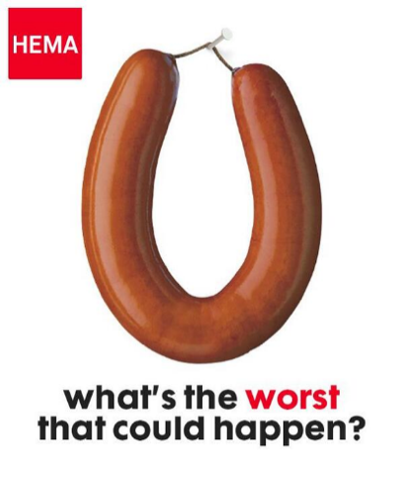
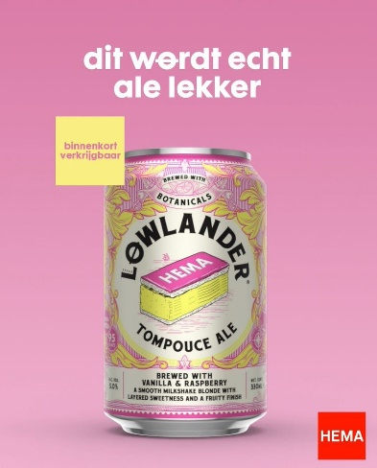
Figuur 19 Hema tompouce bier
Figuur 18 Hema rookworst
Het product zal op twee plaatsen in de winkel worden aangeboden:
- Als kant en klaar to go product in het restaurant en de afhaalkraam
- Als voorgebakken brood wat de consument zelf thuis kan afbakken

Product
Zoals eerder vernoemt onder plaats zal het product op twee manieren verkocht worden. Hierdoor zijn het eigenlijk twee verschillende soorten producten. Het brood dat in het restaurant of de afhaalkraam verkocht wordt, zal bevroren worden aangeleverd onverpakt. De broden kunnen op de wens van de winkel worden aangeleverd in kratten met zakken. De broden kunnen vervolgens naar de vraag worden afgebakken in de oven en eventueel worden afgebakken met een halve rookworst.
Het product wat verkocht wordt in de winkel, zal verpakt zijn in een dunne plastic zak (zie figuur Verpakt hutspot brood). Op de verpakking wordt het boven etiket op de voorkant geplakt en het onder etiket op de onderkant zie Etiket.
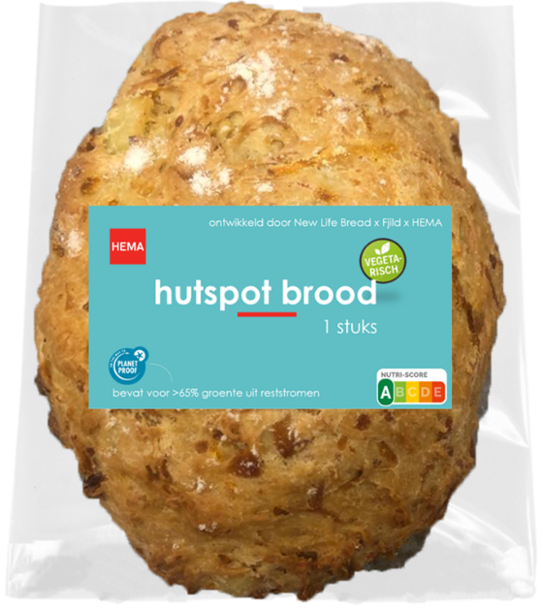
Figuur 20 Verpakt hutspot brood

Promotie
Het product zal in de herfst periode op de markt komen omdat dan de dagen korter worden en het stamppot- en snertseizoen begint. Als het product aan het einde van de winter of begin van de lente afnemende verkoopcijfers heeft, zal het product uit de markt worden gehaald en het jaar erop in de herfst opnieuw geïntroduceerd worden. Hierdoor wordt het Hutspotbrood een echt seizoen product, dat bij de Hema past. Het aanbod naar de winkels is natuurlijk ook afhankelijk van de hoeveelheid grondstoffen die uit de reststromen komen. De promotie zal in samenwerking zijn met de winkel waar het in het schap ligt omdat het een samenwerkingsproduct zal zijn. De samenwerking is tussen de Hema, Fjild en New Life Bread. New Life Bread heeft het Hutspotbrood in opdracht van Fjild ontwikkeld. De Hema kwam hierbij later in beeld omdat zij op zoek zijn naar duurzame producten en het Hutspotbrood op deze vraag kon inspelen. Doordat het product een samenwerking is hoeven er minder kosten voor merkopbouw en onderhoud gedaan te worden. Het product zal op de markt komen door middel van een aanbieding in de folder en op het Instagram- en Facebook-account van de winkel. Er zal geen reclame worden gemaakt met het feit dat het product voor meer dan 50% uit reststromen bestaat, omdat er consumenten kunnen zijn die afhaken op het woord reststromen. Wel zal het reststromen en duurzaamheid aspect terug komen op het etiket om zo een eerlijk product op de markt te brengen. Hier ligt niet de nadruk op, omdat het niet wordt meegenomen in de marketing campagne.
Verder zal er aan promotie worden gedaan in de winkel door middel van reclame borden, in Figuur 21 is een voorbeeld te zien van een reclame bord die momenteel in het restaurant hangt.
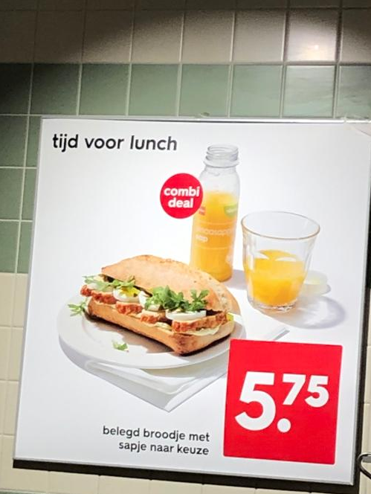
Figuur 21 Reclame bord restaurant Hema
Zo’n zelfde reclame bord kan ook toegepast worden voor het hutspotbrood zie Figuur 22, de prijs is afhankelijk van de prijs van het sapje. Op deze manier kan het brood worden verkocht in het restaurant.
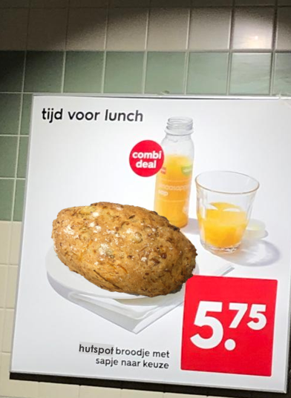
Figuur 22 mogelijk reclame bord Hutspotbrood
Op Figuur 23 zijn de reclameborden bij de afhaal stand te zien. Hier zou ook goed het Hutspot tussen passen.
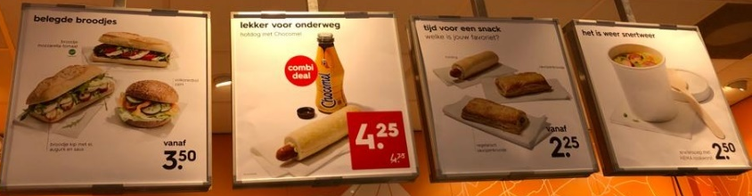
Figuur 23 reclame borden Hema afhaal stand

Gezondheidsaspecten
Tijdens een voedingskundige evaluatie komen de volgende vragen op:
- Welke voedingsaspecten worden relevant geacht. Als dit op voedingsstoffen wordt uitgevoerd luidt de vraag: welke voedingsstoffen worden relevant geacht?
- Hoe worden de voedingsstoffen in het product gemeten of berekend? En wordt dit verder per portie of per 100 gram product uitgewerkt?
- Wat is het referentiepunt waarmee de voedingswaarde wordt vergeleken? Voorbeelden van dit referentiepunt zijn de totale behoefte aan voedingsstoffen, samenstellingen van vergelijkbare producten of de mate waarin het product als ''functional food'' kan worden aangeprezen.
- Hoe zwaar wegen de verschillende voedingsaspecten ten opzichte van elkaar? Hoe belangrijk is de energie-inhoud vergeleken met het natriumgehalte?
- Ten slotte: hoe zwaar weegt het voedingsaspect ten opzichte van andere kwaliteitsaspecten? Wordt de voedingswaarde als een positieve kwaliteit of als risicofactor beschouwt?

Relevante voedingsaspecten/voedingsstoffen
In verband met dat New Life Bread als een maaltijd vervangend product of als voornaamste component in een maaltijd wordt gepositioneerd is het van belang dat het product vullend en voedend is. De relevante voedingsstoffen zijn voor deze reden:
- De energie-inhoud in kilocalorieën
- De hoeveelheid koolhydraten
- De hoeveelheid vezels in het product
- De hoeveelheid eiwitten in het brood

Berekening voedingsstoffen
Voor de maatvoering voor het berekenen van de voedingsstoffen is er gekozen voor hoeveelheden van 100 gram. Voor de referentie van de voedingswaarde is gekozen om dit met de voedingswaarden van voor het bakken te doen aangezien het etiket van het referentiepunt ook de waardes van voor de bereiding bevat.
Brood 1 van productieweek 4, ook het verdere referentie punt, heeft gedurende het bakken 10,10% gewicht verloren, daarom zijn de voedingswaarden van 100 gram deeg gedeeld door 0,899 om zo tot de voedingswaarden van het afgebakken product te komen zie Tabel 6.
Tabel 6 voedingswaarde afgebakken brood
brood 1 van productieweek 4 | per 100 gram deeg | Rekenformule | per 100 gram na afbakken
Energie in kilocalorieën | 187,82 | 187,82/0,899= | 208,92
Vetten | 4,11 | 4,11/0,899= | 4,57
- verzadigde vetzuren | 2,46 | 2,46/0,899= | 2,73
- onverzadigde vetzuren | 1,59 | 1,59/0,899= | 1,77
Koolhydraten | 32,14 | 32,14/0,899= | 35,75
- waarvan suiker | 1,23 | 1,23/0,899= | 1,37
Vezels | 2,28 | 2,28/0,899= | 2,54
Eiwitten | 4,46 | 4,46/0,899= | 4,96
Zout | 0,48 | 0,48/0,899= | 0,53

Referentiepunt voedingswaarde
Voor het referentiepunt is er gekozen voor Focaccia paprika olijf broodjes van de Albert Heijn gekozen (Albert Heijn). Er is hiervoor gekozen omdat ik ook een broodachtig product is waar groenten in zijn verwerkt en omdat het soms ook als maaltijd, vaak als ontbijt of lunch, wordt geconsumeerd.
Hieronder staat een tabel met voedingswaarden van 100 gram van een focaccia paprika olijf broodje van de Albert Heijn en dat van 100 gram New Life Bread zie Tabel 7.
Tabel 7 vergelijking met focaccia
De waardes van de focaccia zijn van voor de verwerking en die van New life Bread van voor de verwerking
Soort | Per 100 Gram focaccia | Per 100 gram new life bread
Energie | 265 kcal | 188 kcal
Vet | 7.4 g | 4,11 gram
waarvan verzadigd | 1.2 g | 2,46 gram
waarvan onverzadigd | 6.2 g | 1,59 gram
Koolhydraten | 39 g | 32,14 gram
waarvan suikers | 2.8 g | 1,23 gram
Voedingsvezel | 2.7 g | 2,28 gram
Eiwitten | 7.6 g | 4,46 gram
Zout | 1.45 g | 0,48 gram

Vergelijking belang verschillende voedingswaarden
In dit hoofdstuk wordt het belang van verschillende voedingswaarden met elkaar vergeleken, dit wordt gedaan op met een beoordeling systeem met 4 mogelijke scores: slecht 0 punt – matig 2 punten – voldoende 3 punten – goed 4 punten. De in 8.1 aangegeven relevante voedingswaarden tellen hier 1.5 keer mee omdat New Life Bread als een maaltijd vervangend, vullend product wordt gepositioneerd.
Meer dan 4% vet, meer dan 2.5% suiker, meer dan 3% verzadigd vet en 1% zout zijn ontoelaatbare waardes. Meer dan 4% voedingsvezel, meer dan 3% eiwitten, meer dan 30% koolhydraten, meer dan de helft van het vet als onverzadigde vetzuren en meer dan 125 kcal per 100 gram zijn gewenste waardes.
Er zijn 9 voedingsaspecten die in deze beoordeling worden meegenomen waar op elk aspect 4 punten kunnen worden gegeven, het maximale punten aantal is dus 44. Uit de beoordeling van de voedingswaarde komt uit dat het product New Life Bread 31.5 van de 44 krijgt, dit is 71.6% van de totale punten dus krijgt het product een cijfer van 7.2 op de voedingswaarde. Het referentiepunt, Focaccia van de Albert Heijn haalt 24.5 punten van de 44, oftewel 55,6% van de punten waardoor het een 5.6 krijgt als cijfer.

Tabel 8 Nutri-score tabel
Voedingsaspect | Gewenste waarde | Per 100 gram new life bread | Per 100 Gram focaccia | Beoordeling new life bread | Beoordeling foccacia | Score new life bread | Score foccacia
Energie in kcal | >125 kcal | 188 kcal | 265 kcal | Goed | Goed | 6 | 6
Vet | < 4 gram | 4.11 gram | 7.4 g | Matig | Onvoldoende | 2 | 0
Waarvan verzadigd | < 3 gram | 2.46 gram | 1.2 g | Voldoende | Goed | 3 | 4
Waarvan onverzadigd | > 0.285 gram | 1.59 gram | 6.2 g | Voldoende | Goed | 3 | 4
Koolhydraten | > 30 gram | 32.14 gram | 39 g | Matig | Voldoende | 3 | 4.5
Waarvan suikers | < 2 gram | 1.23 gram | 2.8 g | Goed | Onvoldoende | 4 | 0
Voedingsvezel | > 4 gram | 2.28 gram | 2.7 g | Onvoldoende | Onvoldoende | 0 | 0
Eiwitten | > 3 gram eiwitten | 4.46 gram | 7.6 g | Goed | Goed | 6 | 6
Zout | > 1 gram | 0.48 gram | 1.45 g | Voldoende | Onvoldoende | 4.5 | 0
De Nutri-score van het New Life Bread komt uit op –2 (zie Tabel 8), dit re sulteert in een A score voor het New Life Bread brood. Deze Nutri-score is berekend met het Excel rekentool beschikbaar op: (Consumenten Bond, 2019).

Het belang van de voedingswaarde t.o.v. andere aspecten
In verband met dat New Life Bread als maaltijd vervangend product of als de dominante component van een maaltijd wordt gepositioneerd wordt de voedingswaarde als het belangrijkste component geacht. Dit is omdat een maaltijd vervangend product vullend, energierijk en voedend behoort te zijn om gezond en aantrekkelijk voor de consument te zijn.
Verder is het gebruiksgemak van het product voor commerciële redenen belangrijk, het moet makkelijk te bereiden en te eten zijn om mogelijk consumenten over te halen om New Life Bread te proberen in plaats van te kiezen voor een traditioneel product.
De sensorische kwaliteit is naar mening minder belangrijk, het product is bedoeld om voedend en gezond te zijn. Verder kan het brood ook als onderdeel van een maaltijd met een product gegeten worden wat meer sensorische kwaliteiten bevat.
De natuurlijkheid is in het product is een bijzaak i.v.m. dat het product rond de 67.5% groente bevat. Het is tijdens de productontwikkeling niet een actieve gedachte geweest om niet veel kunstmatige middelen toe te voegen.

Advies
In dit hoofdstuk wordt het eindadvies gegeven. Hierbij komen de receptuur, verpakking, etiket, kostprijs en aanbevelingen aanbod.

Eindproduct
Het eindproduct “hutspotbrood” is ontstaan door meerdere beslissingen te nemen tijdens de projectfasen. Na de oriëntatiefase is de keuze gemaakt voor een vegetarisch broodachtig product op basis van aardappel van minimaal 50% restgroente. Met dit idee is verder gegaan in de conceptontwikkelingsfase en er zijn drie concepten (focaccia, pizza en hutspotbrood) geproduceerd. Deze zijn beoordeeld op sensorische eigenschappen, produceerbaarheid en marketing (markt, concurrentie). Op basis van voor- en nadelen is het hutspotbrood concept gekozen. Tijdens productdefinitiefase is dit concept verder ontwikkeld. Hier zijn overwegingen gemaakt op basis van de voedingskundige aspecten, sensorische eigenschappen en houdbaarheid.

Receptuur
Het definitieve hutspotbrood heeft de volgende receptuur.
Voor de productie van het hutspotbrood worden de volgende ingrediënten gebruikt: Aardappel 56,86%, Bloem 28,43%, Wortel 4,26%, Roomboter 4,26%, Ui 4,03%, Zout 0,43%.

Werkwijze:
- Warm de oven voor (220°C bovenwarmte en 180°C onderwarmte).
- Schil de aardappelen.
- Neem de helft van de aardappelen en kook deze tot ze zacht zijn.
- Rasp de andere helft van de aardappelen.
- Rasp de wortels en snijd de ui fijn.
- Weeg de droge bestanddelen en de boter af. Smelt de boter.
- Stamp de gekookte aardappelen fijn en doe de geraspte rauwe aardappel hierbij.
- Voeg de gesmolten boter toe aan het aardappelmengsel.
- Voeg vervolgens de droge bestanddelen toe.
- Meng het deeg tot alle bloem goed is opgenomen.
- Voeg als laatste de wortel en ui toe. En meng deze totdat het goed verdeeld is.
- Maak nu deegbollen van ong. 450 gr. Druk deze een beetje aan.
- Bak in de oven voor 55 minuten.
- Laat afkoelen.

Verpakking
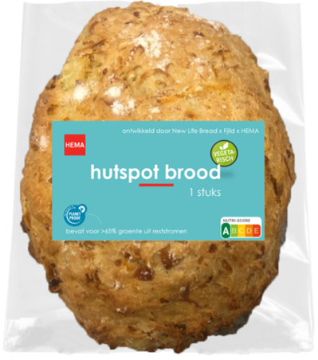
Er wordt geadviseerd om een plastic verpakking te gebruiken voor het hutspotbrood. Aangezien het brood wordt ingevroren, is een plastic verpakking ook de beste oplossing zie Figuur 24.
Figuur 24 verpakking hutspotbrood

Etiket
Het advies is om een etiket vorm te geven, zoals in Figuur 17. Dit geldt wel als voorstel als het hutspotbrood bij de Hema wordt verkocht. Voor het etiket is de vormgeving en voedingswaarden te zien in Figuur 25.
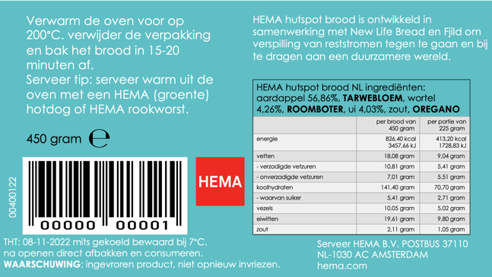
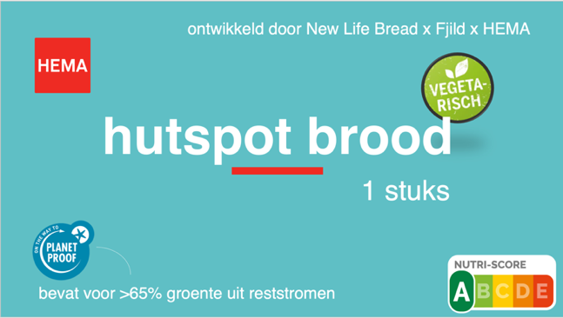
Figuur 25 etiket voor- en achterkant

Kostprijs
Er is gewerkt met reststromen van agrariërs, als adviesbureau is geen inzicht op de inkoopprijs van deze reststromen. Als deze bekend zijn kan er een kostprijs worden berekend.

Aanbevelingen
Er wordt aanbevolen om het product als halffabricaat te leveren aan de retail (bv. Hema). Dit zal dan als gevroren product geleverd, zodat het bedrijf deze zelf kan ontdooien en opwarmen. Bovendien heeft dit product nog meer te bieden, er zou kunnen worden gevarieerd met verschillende soorten stamppot. Daarnaast zou er meer onderzoek moeten worden gedaan naar een duurzamere oplossing voor de verpakking.

Bibliografie
Albert Heijn. (sd). AH Focaccia paprika olijf. Zaandam, Noord-Holland, Nederland. Opgehaald van https://www.ah.nl/producten/product/wi524349/ah-focaccia-paprika-olijf
Consumenten Bond. (2019, 11 28). Nutri-score: wat is het? Den Haag, Zuid-Holland, Nederland. Opgehaald van https://www.consumentenbond.nl/acties/weet-wat-je-eet/wat-is-nutriscore
Fjild. (sd). Voedselverspilling. Opgehaald van Verspillingsmarkt: https://www.verspillingsmarkt.nl/wat-beweegt-ons/
Fryslân, d. K. (sd). Organisatie. Opgehaald van de kruidhof: https://www.dekruidhof.nl/organisatie/
Karras et al. . (2019, 12). thispersondoesnotexist. Opgeroepen op 10 11, 2022, van thispersondoesnotexist.com: https://thispersondoesnotexist.com/
Kracht, N. (sd). Tip: Gebruik de hoeden van Bono bij het nadenken over “het nieuwe normaal”! Opgehaald van Krachtigontwikkelen: https://www.krachtigontwikkelen.com/tip-gebruik-de-hoeden-van-bono-bij-het-nadenken-over-het-nieuwe-normaal/
Os, M. v. (sd). Creatieve technieken. Opgehaald van MiekevanOs.com: https://miekevanos.com/curriculumontwikkeling-cultuuronderwijs/onderzoek-doen/creatieve-technieken/
Reinsma, J. (sd). Een perfect idee – een idee beoordelen. In J. Reinsma, Creatieve technieken. Reinsma, Judith.
SMK. (2022). planetproof. Opgeroepen op 10 5, 2022, van www.planetproof.eu: https://www.planetproof.eu/
sterkecontent. (2021). ideale-klant. Opgeroepen op 10 20, 2022, van www.sterkecontent.nl: https://www.sterkecontent.nl/ideale-klant/
vlaanderen, o. (sd). ABC-Methode. Opgehaald van Vlaanderen: https://overheid.vlaanderen.be/abc-methode
voedingscentrum. (2022). voedingscentrum. Opgeroepen op 10 5, 2022, van www.voedingscentrum.nl: https://www.voedingscentrum.nl/nl/service/vraag-en-antwoord/eten-kopen-en-keurmerken/wat-is-nutri-score-.aspx

Bijlage I Casus verspillingsmarkt

VerspillingsMarkt
Voedingsmiddelentechnologie, mei 2022
Kaders vanuit verspillingsmarkt
Locatie
Studenten zijn welkom bij botanische tuin De Kruidhof gelegen in Buitenpost.
Programma
Het ontwikkelen van innovatieve voedingsproducten, die voor minstens 50% uit reststromen bestaan. De producten zijn bestemd voor humane consumptie, waardoor aansluiting bij trends en ontwikkelingen op het gebied van voeding van belang is.
Reststromen die voor handen zijn en waar studenten mee aan de slag kunnen:
- Aardappel
- Ui
- Wortel
- Bonen (bijvoorbeeld de Friese gele woudboon, Reade Krobbe, maar ook Friese tuinboon de Adri lokaal geteeld)
- Diverse soorten kruiden van De Kruidhof Hortus van Friesland
Casus
Ontwikkel een broodachtig product op basis van aardappel of andere zetmeelrijke en eiwitrijke grondstoffen.
Doelstellingen
Het ontwikkelen van innovatieve voedingsproducten, die voor 50% geproduceerd worden met beschikbare reststromen en aansluiting vinden bij trends en ontwikkelingen op het gebied van voeding.

contact: T. Jansma (theo@grien.nl)

Bijlage II Panelselectie
Expertpanel
Om analytisch onderzoek te doen van het product wordt gebruikt gemaakt van een expertpanel. Deze bestaat uit de 5 projectleden. Er wordt een basissmakenherkenningstest gedaan om dit expertpanel te beoordelen. Om te beoordelen of er verschillen met proeven zijn in het expertpanel. Daarnaast wordt m.b.v. dit expertpanel een sensorisch profiel samengesteld van het product.
Selectie panelleden
Voor de basissmakenherkenningstest wordt de test gebruikt uit het boek: proeven van succes 6e editie. De tabel 1 is gebaseerd op de gegevens uit het boek. Er is gekozen voor de ‘moeilijke’ test om te kijken of er grote verschillen zijn tussen de projectleden.
Tabel 1 concentratiereeksen stoffen
Smaakkwaliteit | Stof | Sterkte | Concentratie (mg/L)
Zoet | Sacharose | Laag | 3000
 |  | Hoog | 6000
Zout | NaCl | Laag | 700
 |  | Hoog | 1400
Zuur | Citroenzuur | Laag | 200
 |  | Hoog | 400
Bitter | Cafeïne | Laag | 100
 |  | Hoog | 500
Umami | MSG | Laag | 250
 |  | Hoog | 500
Geen | Puur water | -
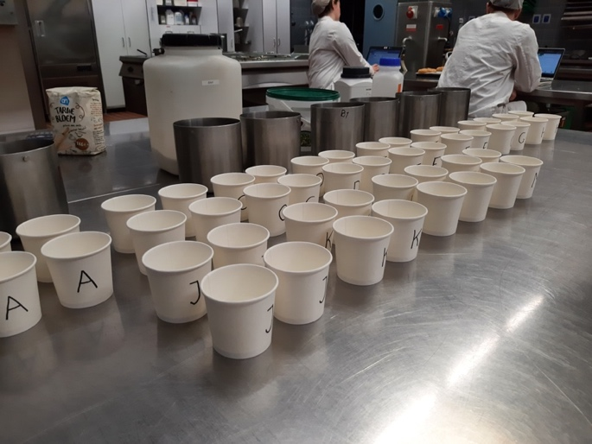
Figuur 1 voorbereiding test
In figuur 1 zijn de gebruikte monsterbekers te zien. Iedere persoon heeft de monsters A t/m M gekregen. Waarbij I is niet meegenomen als monstercode om verwarring met de letter J te voorkomen. In de bijlage III is het formulier voor de basissmakenherkenningstest te vinden.

De monsters zijn klaargezet door de proefleider. Vervolgens heeft een projectlid de monsters klaargezet voor de projectleider. Hierbij zijn de oplossingen opnieuw willekeurig verdeeld over de monsters. De monstercode met bijbehorende oplossing is te zien in tabel 2.
Tabel 2 monstercodes en oplossingen
Monstercode | Oplossing voor groep | Oplossing voor proefleider
A | citroenzuur laag | cafeïne laag
B | msg hoog | keukenzout hoog
C | citroenzuur hoog | suiker hoog
D | keukenzout laag | cafeïne hoog
E | duplo citroenzuur laag | msg laag
F | suiker laag | citroenzuur hoog
G | cafeïne hoog | cafeïne laag duplo
H | water | suiker laag
J | keukenzout hoog | msg hoog
K | cafeïne laag | water
L | msg laag | citroenzuur laag
M | suiker hoog | keukenzout laag

Na de test zijn de scores berekend voor de panelleden. In tabel 3 is te zien dat alle panelleden 5 van de 12 monsters goed hebben geproefd. Dit komt neer op een score van 42%. Dit zou niet genoeg zijn voor een officieel expertpanel, waarbij een score van >70% wordt verwacht.
Tabel 3 scores panelleden
 | Roos | Djurre (Neph) | Matt | Wieger | Alissa
Totaal monsters | 12 | 12 | 12 | 12 | 12
Aantal goed | 5 | 5 | 5 | 5 | 5
Score | 42% | 42% | 42% | 42% | 42%

Uit grafiek in figuur 2 valt op dat onder alle panelleden de concentraties msg onvoldoende wordt geproefd. Daarnaast worden de lage concentraties van de stoffen minder goed geproefd dan de hoge concentraties onder alle panelleden. Er zijn geen hele afwijkende scores te zien tussen de panelleden. Bovendien hebben alle panelleden een score van 42% gehaald.

Figuur 2 grafiek vergelijking scores
Ondanks de lage score van 42% voor alle panelleden, zullen alle panelleden deel uitmaken van het expertpanel.

Bijlage III formulier basissmakenherkenningstest
Testformulier basissmakenherkenningstest
Naam:
Datum:
Voor u staan oplossingen van vijf basissmaken: zoet, zout, zuur, bitter en umami. Elke basissmaak komt voor in twee verschillende concentraties. Daarnaast zijn er ook monsters die alleen water bevatten.
Proef de monsters in alfabetische volgorde. Kruis de juiste basissmaak aan. Als u niet weet welke smaak u proeft kruis dan het vraagteken aan.
Beweeg de monsters door de mond zodat de oplossing alle delen van de tong raakt, maar slik ze niet in. De mond kan worden gespoeld met (lauw) water.
Elk monster wordt 1 keer geproefd om vermoeiing van het smaakzintuig te voorkomen.

Monstercode Resultaat
A | zoet | zout | zuur | bitter | umami | water | ?
B | zoet | zout | zuur | bitter | umami | water | ?
C | zoet | zout | zuur | bitter | umami | water | ?
D | zoet | zout | zuur | bitter | umami | water | ?
E | zoet | zout | zuur | bitter | umami | water | ?
F | zoet | zout | zuur | bitter | umami | water | ?
G | zoet | zout | zuur | bitter | umami | water | ?
H | zoet | zout | zuur | bitter | umami | water | ?
J | zoet | zout | zuur | bitter | umami | water | ?
K | zoet | zout | zuur | bitter | umami | water | ?
L | zoet | zout | zuur | bitter | umami | water | ?
M | zoet | zout | zuur | bitter | umami | water | ?

Bijlage IV Attribuutgeneratie
Attribuutgeneratie
Er is gebruik gemaakt van bestaand vocabulaire ontwikkeld door professor Michael Kleinert, hoofd van Institute for Food and Beverage Innovation at Zurich University of Applied Sciences. Aangezien er een broodachtig product wordt gemaakt, wordt dit aromawiel gebruikt om attributen uit te halen.
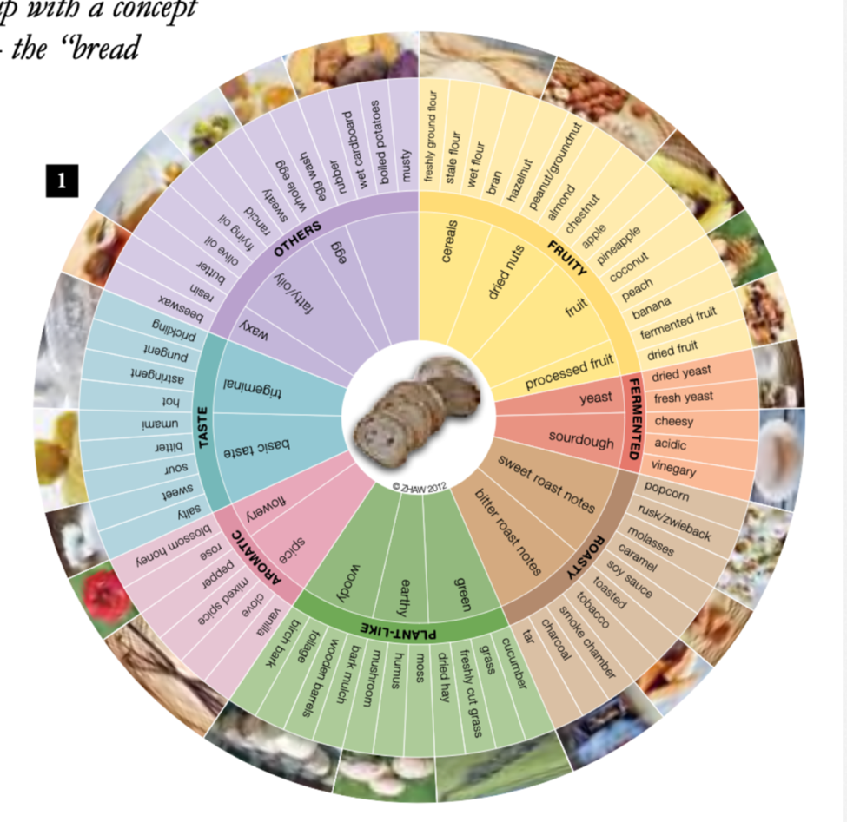
Figure 1 https://docplayer.net/92148921-The-bread-flavour-wheel-the-language-of-bread-a-new-communication-tool-new-confectionery-trends-knowledge-sharing-a-word-about-flavours.html
Daarnaast is er groepsdiscussie geweest over de termen die naar voren komen bij het proeven van het broodachtige product.

Genoemde termen zijn per categorie zijn:
Uiterlijk
- Grootte
- Egaliteit
- Kleurintensiteit

Geur
- Zoetheid
- Geursterkte
- Aardappel
- Kruidigheid

Smaak
- Zuurheid
- Zoetheid
- Zoutheid
- Kruidigheid
- Aardappel
- Flauw

Mondgevoel (textuurperceptie)
- Elasticiteit
- Droogheid
- Kleverigheid
- Vochtigheid
- Melig
- Knapperigheid
- Homogeniteit
- Klefheid
- Luchtigheid

Nasmaak
- Zoetheid
- Droogheid
- Intensiteit nasmaak

Er wordt relevante termen gekozen uit de attributen. Hierbij wordt rekening gehouden met onderscheidend vermogen, duidelijkheid en orthogonaliteit.
Relevante termen, descriptoren:
- Kleurintensiteit
- Geurintensiteit
- Aardappelgeur
- Kruidige geur
- Smaakintensiteit
- Zoetheid
- Zoutheid
- Kruidige smaak
- Luchtigheid
- Hardheid korst
- Intensiteit nasmaak

Sensorisch profiel
Er wordt een sensorisch profiel samengesteld voor het product. Hierbij wordt gebruik gemaakt van het expertpanel om analytisch het product te beoordelen. In een sensorisch profiel worden de descriptoren gebruikt. Hiervoor wordt een Spiderplot gebruikt.

Bijlage V formulier consumentenpanel
Uiterlijk
- Wat vindt u van de kleurintensiteit van de korst?

Heel zwak Heel sterk
1 --------- 2 --------- 3 --------- 4 --------- 5 --------- 6 --------- 7 --------- 8 --------- 9
Geur
- Wat vindt u van de geurintensiteit?

Heel zwak Heel sterk
1 --------- 2 --------- 3 --------- 4 --------- 5 --------- 6 --------- 7 --------- 8 --------- 9

- Wat vindt u van de aardappelgeur?

Heel zwak Heel sterk
1 --------- 2 --------- 3 --------- 4 --------- 5 --------- 6 --------- 7 --------- 8 --------- 9

- Wat vindt u van de kruidige geur?

Heel vies Heel lekker
1 --------- 2 --------- 3 --------- 4 --------- 5 --------- 6 --------- 7 --------- 8 --------- 9
Smaak
- Wat vindt u van de smaakintensiteit?

Heel zwak Heel sterk
1 --------- 2 --------- 3 --------- 4 --------- 5 --------- 6 --------- 7 --------- 8 --------- 9

- Wat vindt u van de zoetheid?

Heel zwak Heel sterk
1 --------- 2 --------- 3 --------- 4 --------- 5 --------- 6 --------- 7 --------- 8 --------- 9

- Wat vindt u van de zoutheid?

Heel zwak Heel sterk
1 --------- 2 --------- 3 --------- 4 --------- 5 --------- 6 --------- 7 --------- 8 --------- 9

- Wat vindt u van de kruidige smaak?

Heel vies Heel lekker
1 --------- 2 --------- 3 --------- 4 --------- 5 --------- 6 --------- 7 --------- 8 --------- 9

Mondgevoel
- Wat vindt u van de vochtigheid?

Heel onaangenaam Heel aangenaam
1 --------- 2 --------- 3 --------- 4 --------- 5 --------- 6 --------- 7 --------- 8 --------- 9

- Wat vindt u van de luchtigheid?

Heel zwak Heel sterk
1 --------- 2 --------- 3 --------- 4 --------- 5 --------- 6 --------- 7 --------- 8 --------- 9
- Wat vindt u van de hardheid van de korst?

Heel zwak Heel sterk
1 --------- 2 --------- 3 --------- 4 --------- 5 --------- 6 --------- 7 --------- 8 --------- 9

Nasmaak
- Wat vindt u van de intensiteit van de nasmaak?
Heel zwak Heel sterk
1 --------- 2 --------- 3 --------- 4 --------- 5 --------- 6 --------- 7 --------- 8 --------- 9

Bijlage VI Persbericht
////////////////////////////PERSBERICHT//////////////////////////////
Leeuwarden, 8 november 2022
Voedingsmiddelenstudenten ontwikkelen hutspotbrood
Vijf studenten voedingsmiddelentechnologie aan Hogeschool Van Hall Larenstein in Leeuwarden ontwikkelden in de afgelopen twee maanden een hutspotbrood van reststromen uit de agrarische sector. Dit project is een samenwerking met FJILD verspillingsmarkt.

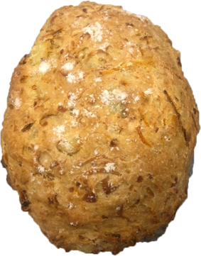
Hutspot en brood
De studenten kregen de opdracht om een broodachtig product van minstens 50% reststromen te ontwikkelen. Zij kwamen uit op een basisdeeg van aardappelen. Door de toevoeging van wortels en uien, is het hutspotbrood geboren. Een voedzaam brood, wat op elk moment van de dag gegeten kan worden. Tijdens de productie maakten de studenten gebruik van kruiden uit de botanische tuin van Friesland De Kruidhof.

Broodnodig
Voedselverspilling is een groot en langlopend probleem. Daarom is het broodnodig om als productontwikkelaars met reststromen aan de gang te gaan. Tijdens dit project zijn reststromen van agrariërs gebruikt. Deze reststromen bestaan uit grondstoffen die niet aan ‘cosmetische’ standaarden voldoen, maar wel gewoon geconsumeerd kunnen worden. Denk hierbij aan kromme wortels of aardappels met vlekjes. Bovendien zorgt het gebruik van reststromen voor een lagere kostprijs. Het brood zou voor veel lagere prijzen in de schappen kunnen liggen. Daarmee zou het in deze tijden een toegankelijk brood zijn voor iedereen.

Noot voor de redactie, niet voor publicatie
Heeft u verzoeken of wilt u graag meer informatie? Neem contact op met Alissa Bijtjes, student HVHL, via 06 820 085 32 of alissa.bijtjes@hvhl.nl

